Normativ privind proiectarea și verificarea construcțiilor din lemn

Indicativ NP 005-2022

Beneficiar:
Ministerul Dezvoltării, Lucrărilor Publice și Administrației

- Aprilie 2022 –

Normativ privind proiectarea și verificarea construcțiilor din lemn
NP005-2022

Redactarea I

Contract nr. M.D.L.P.A
nr. U.T.C.B. 117/2021
Beneficiar: Ministerul Dezvoltării, Lucrărilor Publice Și Administrației

Rector: Prof. univ. dr. ing. Radu Văcăreanu
Manager de contract: Conf. dr. ing. Viorel Popa

- Aprilie 2022 -

Colectiv de elaboratori:

Elaboratori:
Daniela Țăpuși
Ruxandra Irina Erbașu
Monica Felicia Briciu
Ioana Teodorescu
Bogdan Ghioc
Cătălin Caraza
Marius Șoflete
Octavian Timu
Sergiu Petrea
Ionuț Anton

Coordonator:
Daniela Țăpuși

Această ediție a codului a fost elaborată ca revizuire a ediției din anul 2003, care a fost realizată de către Universitatea Tehnică de Construcții București, catedra de Construcții Civile, Inginerie Urbană și Tehnologică, coordonator Daniela Țăpuși și elaboratori Ruxandra Irina Erbașu, Monica Felicia Briciu, Ioana Teodorescu, Bogdan Ghioc, Cătălin Caraza, Marius Șoflete, Octavian Timu, Sergiu Petrea, Ionuț Anton.

Elaboratori pe capitole:

Capitole 1-5 | Daniela Țăpuși, Ruxandra Irina Erbașu, Monica Felicia Briciu, Ioana Teodorescu, Bogdan Ghioc, Cătălin Caraza, Marius Șoflete, Octavian Timu
Capitolul 6 | Sergiu Petrea, Ionuț Anton
Anexe A-D | Daniela Țăpuși, Ruxandra Irina Erbașu, Monica Felicia Briciu, Ioana Teodorescu, Bogdan Ghioc
Anexa E | Cătălin Caraza, Marius Șoflete, Octavian Timu

1. Generalități 1
1.1. Obiect și domeniu de aplicare 1
1.2. Structura codului 1
1.3. Definiții generale 2
1.4. Unități de măsură 4
1.5. Simboluri 4
1.6. Documente normative de referință 5
2. Cerințe fundamentale 12
3. Cerințe generale pentru proiectarea structurilor din lemn 13
3.1. Probleme generale 13
3.2. Cerințe de proiectare a structurilor din lemn la acțiuni verticale si orizontale, altele decât acțiunea seismică (gruparea fundamentală) 13
3.3. Cerințe de proiectare a structurilor de lemn la acțiunea seismică 13
3.3.1. Condiţii privind comportarea structurală disipativă 14
3.3.2. Mecanismul de disipare de energie 14
3.4. Reguli generale pentru alcătuirea și proiectarea elementelor și subansamblurilor de lemn 16
4. Proiectarea structurilor din lemn 19
4.1. Calcul structural 19
4.2. Metode de calcul 19
4.3. Valori de proiectare ale eforturilor 20
4.3.1. Clădiri proiectate pentru clasa de ductilitate DCH sau DCM 20
4.3.2. Clădiri proiectate pentru clasa de ductilitate DCL 20
4.4. Materiale 20
4.5. Verificări de rezistență pentru clădiri proiectate în clasa de ductilitate DCH sau DCM 21
4.5.1. Verificarea capacității de rezistență a zonelor disipative 21
4.5.2. Verificări de rezistență pentru clădiri proiectate pentru clasa de ductilitate DCL 24
5. Prevederi constructive pentru proiectarea structurilor de lemn 25
5.1. Structuri în cadre spațiale 25
5.1.1. Forma și alcătuirea de ansamblu 25
5.1.2. Stâlpi, grinzi şi noduri 27
5.1.3. Sisteme de contravântuiri verticale 28
5.1.4. Planșee 28
5.1.5. Soluții constructive pentru alcătuirea elementelor structurale 29
5.1.6. Calculul structurii 29
5.2. Structuri de tip hală 30
5.2.1. Forma și alcătuirea de ansamblu 30
5.2.2. Cadre plane și arce – sisteme structurale 31
5.2.3. Sisteme de contravântuire 33
5.3. Structuri cu pereți de lemn 35
5.3.1. Structuri cu pereți din panouri de lemn 35
5.3.2. Structuri din CLT 38
6. Prezervarea elementelor, subansamblelor și a construcțiilor din lemn împotriva biodegradării, umezelii, focului, și măsuri de protecție contra transferului termic și acustic 41
6.1. Prescripții generale 41
6.2. Protecția contra agenților biologici 42
6.3. Protecția contra umidității și etanșeitatea la aer 42
6.4. Protecția la foc 45
6.5. Protecții contra transferului termic 46
6.6. Protecții acustice 47
6.7. Aspecte legate de utilizarea sustenabilă a resurselor și protecția mediului 49
A. Anexa A. Rezistențe caracteristice ale lemnului la diverse solicitări 50
B. Anexa B. Verificarea deplasărilor laterale ale structurilor la starea limită de serviciu SLS 54
B.1. Proiectarea la încărcări verticale și orizontale, altele decât cea seismică (gruparea fundamentală) 54
B.2. Proiectarea seismică 54
C. Anexa C. Soluții constructive pentru noduri la cadre spațiale din lemn 55
D. Anexa D. Scheme funcționale pentru structuri de tip hală 56
E. Anexa E. Aspecte privind calculul elementelor din CLT 60

- Generalități
  - Obiect și domeniu de aplicare
- Prezenta normă se aplică la proiectarea clădirilor cu structura realizată din lemn natural, lemn masiv, lemn lamelat încleiat (glulam), lemn lamelat din fâșii subțiri de furnir (LVL), plăci cu fibre dublu orientate (OSB), placaj, plăci fibrolemnoase (PFL), plăci din așchii din lemn (PAL), panouri cu lamele încrucișate (CLT) și alte produse derivate din lemn.
- Cerințele de calitate minime pentru construcții, stabilite prin această reglementare tehnică, se asigură pe întreaga durată de existență a construcției.
- Prevederile prezentei norme trebuie interpretate ca având caracter minimal, dar obligatoriu. De la caz la caz, proiectanții de structuri pot aplica și alte metode de calcul și pot lua și alte măsuri constructive în vederea obținerii nivelului de siguranță dorit.
- Prevederile acestei norme se adresează proiectanților, executanților de lucrări, specialiștilor care își desfășoară activitatea în domeniul construcțiilor atestați/autorizați în condițiile legii, precum și organismelor de verificare și control (verificarea și/sau expertizarea proiectelor, precum și verificarea, controlul și/sau expertizarea lucrărilor).
- Prevederile acestei reglementări tehnice reflectă nivelul de cunoaştere la data elaborării acestuia în ceea ce priveşte acțiunile, principiile şi regulile de calcul şi alcătuire ale construcţiilor, precum şi performanţele şi cerinţele privind construcţiile şi produsele pentru construcţii utilizate.
- La proiectarea elementelor de construcție din lemn, pentru asigurarea durabilității acestora în exploatare, se vor avea în vedere atât regimul expunerii la intemperii și la umiditate, precum și condițiile specifice de exploatare. În funcție de acești factori, în proiectele de execuție se stabilesc:
- specia utilizată și clasa de rezistență a lemnului;
- modul de alcătuire a elementelor de construcție;
- măsurile de prezervare necesare.
  - Structura codului
- Structura codului NP005 este următoarea:
1. Generalități
2. Cerințe fundamentale
3. Reguli pentru proiectarea structurilor din lemn
4. Proiectarea structurilor din lemn
5. Prevederi constructive pentru proiectarea structurilor de lemn
6. Reguli generale pentru prezervarea elementelor, subansamblelor și a construcțiilor din lemn împotriva biodegradării, umezelii, focului și măsuri de protecție contra transferului termic și acustic
Anexa A. Rezistențe caracteristice ale lemnului la diverse solicitări
Anexa B. Verificarea deplasărilor laterale ale structurilor
Anexa C. Soluții constructive pentru noduri la cadre spațiale din lemn

Anexa D. Scheme funcționale pentru structuri de tip hală
Anexa E. Aspecte privind calculul elementelor din CLT
- Capitolele 1-6 au caracter normativ. Anexele A, C - E au caracter informativ. Anexa B are caracter obligatoriu.
  - Definiții generale
- Din punct de vedere al raportului dimensiunilor geometrice, elementele de construcție din lemn se clasifică în:
- elemente lineare (bare), la care lungimea elementului este sensibil mai mare în comparație cu dimensiunile secțiunii transversale (grinzi simple sau compuse, stâlpi);
- structuri plane, la care una dintre dimensiunile elementului este sensibil mai mică decât celelalte două, și care pot prelua forțe în planul acestora (grinzi cu zăbrele, cadre, arce, etc.); pentru asigurarea stabilității în plan transversal față de planul elementului se vor lua măsuri suplimentare de rigidizare și de contravântuire;
- structuri spațiale, dezvoltate tridimensional care preiau încărcări pe trei direcții.
- În prezenta specificație tehnică, construcțiile și elementele de construcție din lemn se clasifică, în funcție de durata de exploatare în construcții definitive și provizorii. În categoria elementelor și construcțiilor provizorii sunt incluse: elementele din lemn destinate cofrajelor, eșafodaje și susțineri, precum și construcțiile demontabile/remontabile care au durata de exploatare pe un amplasament sub doi ani.
- Din punct de vedere al condițiilor în care se exploatează elementele de construcție din lemn, clasele de exploatare se definesc conform SR EN 1995-1-1.
- În capitolul 2 sunt utilizați următorii termeni:
Amplasament: localizarea în teritoriu a unei activități, prin precizarea unei porțiuni de teren care urmează a fi organizat spațial, corespunzător unei anumite funcționalități.
Clădire: construcție supraterană și, după caz, subterană, având încăperi care servesc la adăpostirea oamenilor, materialelor etc.
Lemn lamelat încleiat (glulam): produs derivat din lemn, sub formă de elemente liniare prefabricate, obținut prin încleierea mai multor piese de lemn ecarisat (scânduri sau dulapi).
Lemn lamelat încrucișat (CLT): produs derivat din lemn, sub formă de elemente de suprafață prefabricate, realizat din cel puțin trei straturi de lemn ecarisat, încleiate cu adeziv pe două direcții ortogonale; grosimea minimă este 60 mm.
Panouri din lemn - panouri structurale tip ramă din osatură din dulapi de lemn ecarisat și placă structurală colaborantă din lemn, fixată cu cuie sau șuruburi de dulapii de lemn.
Cherestea de furnir laminat (LVL): produs derivat din lemn, realizat din mai multe straturi de lemn subțire, îmbinate cu adezivi.
Plăci cu fibre dublu orientate (OSB): produs derivat din lemn, sub formă de panou, obținut prin încleierea așchiilor orientate din lemn.
PAL (Plăci din Așchii de Lemn): produs derivat din lemn, sub formă de placă, obținut din așchii de lemn, resturi de la fabricarea cherestelei, sau chiar din rumeguș, și o rășină sintetică sau un alt liant adecvat, care este presat sau extrudat.
PFL (Plăci din Fibre de Lemn): produs derivat din lemn, sub formă de placă, obținut din fibre de lemn amestecate cu lianți pe bază de rășini formaldehidice, presărate pe bandă de oțel și presate în plăci.
- În capitolul 3 definițiile termenilor utilizați sunt conform SR EN 1995-1-1.
- În capitolele 4 și 5 sunt utilizați următorii termeni:
Structură de tip hală: structură cu una sau mai multe deschideri și cu multiple travee, cu regim de înălțime parter.
Perete (perete structural): element structural vertical care susţine alte elemente, la care raportul dimensiunilor laturilor secţiunii transversale l / b ≥ 4.
Sistem structural tip pereţi: sistem structural în care pereţii verticali preiau încărcările verticale şi orizontale.
Sistem structural tip cadru: sistem structural în care încărcările verticale cât şi cele orizontale sunt preluate de cadrele spaţiale.
Structuri mixte: structuri ale căror elemente structurale sunt realizate din material lemnos și din alte tipuri de materiale de construcție (metal, beton) și structuri duale alcătuite din cadre și pereți din lemn.
Cadru transversal/longitudinal: ansamblu structural spațial, alcătuit din stâlpi și grinzi legate rigid la noduri, cu rolul de a prelua încărcări verticale și orizontale.
Cadre spațiale: ansambluri structurale formate din stâlpi și grinzi de cadru, dispuse pe mai multe direcții și niveluri, având diferite scheme statice (cadre cu noduri rigide, noduri semirigide, noduri articulate).
Nod: zona de legătură dintre stâlpii și grinzile structurilor tip cadru, inclusă între secțiunile transversale de la limita acestor elemente.
Nod interior: nod în care intră două grinzi în direcția de calcul și două grinzi în direcție transversală.
Nod de capăt: nod în care intră o singură grindă în direcția de calcul.
Nod exterior: nod în care intră cel mult o grindă transversală direcției de calcul.
Noduri articulate: noduri care nu prezintă rigiditate sau au o rigiditate la rotire foarte mică.
Noduri rigide: noduri cu rigiditate foarte mare la rotire, care pot transmite momente.
Sistem de contravântuire: sistem structural alcătuit din elemente lineare sau din elemente de suprafață, cu rol de a asigura stabilitatea spațială a construcției și de a prelua încărcări orizontale.
Îmbinări cu tije: îmbinări realizate cu elemente metalice (cuie, șuruburi, buloane, dornuri etc), încărcate perpendicular pe axă.
Zonă nedisipativă (zonă elastică): capacitatea unei părți structurale sau a unui mijloc de îmbinare de a rămâne în domeniul elastic de comportare.
Zonă disipativă (zonă critică sau zonă potențial inelastică): parte a unei structuri unde se așteaptă să se dezvolte deformații inelastice, și care are o capacitate ridicată de disipare a energiei.
  - Unități de măsură
- Se utilizează unitățile din Sistemul Internațional.
- Pentru calcule sunt recomandate următoarele unități de măsură:
- Eforturi și încărcări: N;
- Eforturi și încărcări distribuite liniar: N/mm;
- Eforturi și încărcări distribuite pe suprafață: N/mm²;
- Masa: kg;
- Masa specifică (densitate): kg/m³;
- Lungime: m;
- Arie: m²;
- Volum: m³;
- Greutate specifică: kN/m³;
- Eforturi unitare și rezistențe: N/mm² (MPa);
- Momente (încovoietoare, de torsiune etc.): Nm.
  - Simboluri
- Se preiau toate simbolurile din normativele de referință SR EN 1995-1-1 și SR EN 1995-1-2.
- Simboluri folosite în capitolul 3 sunt următoarele:
Ed valoarea de proiectare a efortului în combinația de proiectare cea mai defavorabilă, ținând seama și de efectele de ordinul 2, atunci când acestea sunt semnificative;
Rd valoarea corespunzătoare a capacității de rezistență a elementului, calculată cu valorile de proiectare ale rezistențelor materialelor, pe baza modelelor mecanice specifice tipului de element structural.
- Simboluri folosite în capitolul 4:
$F_{Ed}$ valoarea de proiectare asociată mecanismului de disipare de energie, N;
${F'}_{Ed}$ valoarea efortului rezultat din calculul structural în combinația seismică de proiectare, N;
F_{v,Rd(d)} valoarea de calcul a capacității de rezistență a zonelor disipative, N;
β_{sd} factor de degradare a rezistenței zonelor disipative sub acțiuni ciclice;
k_{mod} factor care ține seama de modificarea duratei încărcării și a conținutului de umiditate a lemnului, conform SR EN 1995-1-1;
γ_{M} coeficient parțial aplicat proprietăților materialului, ce ține seama și de aproximări de model și variații dimensionale, conform SR EN 1995-1-1;
F_{v,Rk} valoarea caracteristică a capacității de rezistență pentru un plan de forfecare a unui element de tip tijă, conform SR EN 1995-1-1, N;
n_{f} numărul de planuri de forfecare al îmbinării disipative;
n_{t} numărul de tije din îmbinare;
γ_{Rd} factor de suprarezistență;
F’_{v,Rk(d)} valoarea caracteristică a capacității de rezistență a componentei îmbinării cu comportare ductilă (mod de cedare în tije metalice) pentru îmbinări lemn-lemn și lemn-metal, pentru un plan și două planuri de forfecare a unui element de tip tijă, conform SR EN 1995-1-1, N;
F’_{v,Rk(nd)} valoarea caracteristică a capacității de rezistență a componentei îmbinării cu comportare neductilă (mod de cedare în lemn) pentru îmbinări lemn-lemn și lemn-metal, pentru un plan și două planuri de forfecare a unui element de tip tijă, conform SR EN 1995-1-1, N;
Fv,_{Rd(nd)} valoarea de calcul a capacității de rezistență a zonelor nedisipative de tip îmbinare, N;
F_{Rd(nd)} valoarea de calcul a capacității de rezistență a zonelor nedisipative de tip element din lemn, N;
f_{i,d} valoarea de calcul a rezistenței la solicitarea „i”;
S_{i} caracteristica secțională pentru solicitarea „i” (arie, modul de rezistenţă), în mm² sau mm³;
- Simboluri folosite în anexa B:
d_{r}^{SLS} deplasarea relativă de nivel sub acţiunea efectelor grupării fundamentale asociate SLS, determinată prin calcul static elastic, mm;
d_{r},_{adm}^{SLS} valoarea admisibilă a deplasării relative de nivel, mm;
d_{r,adm}^{SLS} valoarea admisibilă a deplasării relative de nivel, mm;
h înălțime de nivel, m;
H înălțime totală a cladirii, m.
  - Documente normative de referință
- Documentele normative de referință sunt cele din Tabelul 1.1 și cele Tabelul 1.2.
              - Reglementări tehnice de referință
Nr.  crt. | Reglementare tehnică
 | Cod de proiectare. Bazele proiectării construcțiilor, indicativ CR 0
 | Cod de proiectare seismică-Partea I-Prevederi de proiectare pentru clădiri, indicativ P100-1
 | Cod de proiectare. Evaluarea acțiunii zăpezii asupra construcțiilor, indicativ CR 1-1-3
 | Cod de proiectare. Evaluarea acțiunii vântului asupra construcțiilor, indicativ CR 1-1-4
 | Instrucţiuni tehnice privind manipularea livrarea, depozitarea, transportul şi montarea în construcţii a tâmplăriei din lemn, indicativ C 199
 | Instrucţiuni tehnice privind proiectarea executarea şi recepţionarea pereţilor despărţitori din panouri prefabricate pe bază de produse lemnoase, indicativ P 113
 | Îndrumător privind utilizarea în construcții a plăcilor din așchii de lemn și a plăcilor din fibre de lemn, indicativ C 36
 | Îndrumător privind realizarea și utilizarea la pereții despărțitori a panourilor de perete demontabil, indicativ P 113/I
 | Specificație tehnică privind protecția elementelor de construcții din lemn împotriva agenților agresivi. Cerințe, criterii de performanță și măsuri de prevenire și combatere, indicativ ST 049
 | Ghid privind calculul și alcătuirea constructivă a plașeelor compuse lemn-beton la clădiri vechi și noi, indicativ GP 116

              - Standarde române de referință
Nr. crt. | Indicativ | Titlu
 | SR EN 1990 | Eurocod: Bazele proiectării structurilor
 | SR EN 1991-1-1 | Eurocod 1: Acţiuni asupra structurilor. Partea 1-1: Acţiuni generale. Greutăţi specifice, greutăţi proprii, încărcări utile pentru clădiri
 | SR EN 1991-1-3 | Eurocod 1: Acţiuni asupra structurilor. Partea 1-3: Acţiuni generale. Încărcări date de zăpadă
 | SR EN 1991-1-4 | Eurocod 1: Acţiuni asupra structurilor. Partea 1-4: Acţiuni generale - Acţiuni ale vântului
 | SR EN 1991-1-5 | Eurocod 1: Acţiuni asupra structurilor. Partea 1-5: Acţiuni generale - Acţiuni termice
 | SR EN 1991-1-6 | Eurocod 1: Acţiuni asupra structurilor. Partea 1-6: Acţiuni generale. Acţiuni pe durata execuţiei
 | SR EN 1991-1-7 | Eurocod 1: Acţiuni asupra structurilor. Partea 1-7: Acţiuni generale. Acţiuni accidentale
 | SR EN 1992-4 | Eurocod 2. Proiectarea structurilor de beton. Partea 4: Proiectarea prinderilor pentru beton
 | SR EN 1995-1 | Eurocod 5: Proiectarea structurilor de lemn. Partea 1-1: Generalităţi. Reguli comune şi reguli pentru clădiri
 | SR EN 1995-1-2 | Eurocod 5: Proiectarea structurilor de lemn. Partea 1-2: Generalităţi. Calculul structurilor la foc
 | SR EN 1990:2004/NA | Eurocod: Bazele proiectării structurilor. Anexă naţională
 | SR EN 1991-1-1:2004/NA | Eurocod 1: Acţiuni asupra structurilor. Partea 1-1: Acţiuni generale. Greutăţi specifice, greutăţi proprii, încărcări din exploatare pentru construcţii. Anexă naţională
 | SR EN 1991-1-1:2004/NA | Eurocod 1: Acţiuni asupra structurilor. Partea 1-1: Acţiuni generale. Greutăţi specifice, greutăţi proprii, încărcări din exploatare pentru construcţii. Anexă naţională
 | SR EN 1991-1-3:2005/NA | Eurocod 1: Acţiuni asupra structurilor. Partea 1-3: Acţiuni generale - Încărcări date de zăpadă. Anexă naţională
 | SR EN 1991-1-4:2006/NB | Eurocod 1: Acţiuni asupra structurilor. Partea 1-4: Acţiuni generale - Acţiuni ale vântului. Anexa naţională
 | SR EN 1991-1-6:2005/NB | Eurocod 1: Acţiuni asupra structurilor. Partea 1-6: Acţiuni generale. Acţiuni pe durata execuţiei. Anexa Naţională
 | SR EN 1991-1-7:2007/AC | Eurocod 1: Acţiuni asupra structurilor. Partea 1-7: Acţiuni generale. Acţiuni accidentale
 | SR EN 1995-1-2 | Eurocod 5: Proiectarea structurilor de lemn. Partea 1-2: Generalităţi. Calculul structurilor la foc
 | SR EN 1992-1-1:2004/AC | Eurocod 2: Proiectarea structurilor de beton. Partea 1-1: Reguli generale şi reguli pentru clădiri
 | SR EN 1992-1-1:2004/NB | Eurocod 2: Proiectarea structurilor de beton. Partea 1-1: Reguli generale şi reguli pentru clădiri. Anexă naţională
 | SR EN 1993-1-1:2006/NA | Eurocod 3: Proiectarea structurilor din oţel. Partea 1-1: Reguli generale şi reguli pentru clădiri. Anexa naţională
 | SR EN 1995-1-2:2004/NB | Eurocod 5: Proiectarea structurilor de lemn. Partea 1-2: Generalităţi. Calculul structurilor la foc. Anexă naţională
 | SR EN 1995-1-1:2004/A1 | Eurocod 5: Proiectarea structurilor de lemn. Partea 1-1: Generalităţi. Reguli comune şi reguli pentru clădiri
 | SR EN 1995-1-1:2004/NB | Eurocod 5: Proiectarea structurilor de lemn. Partea 1-1: Generalităţi. Reguli comune şi reguli pentru clădiri. Anexă naţională
 | SR EN 323 | Plăci pe bază de lemn. Determinare a masei volumice
 | SR EN 317 | Plăci de aşchii şi plăci de fibre. Determinare a umflării în grosime după imersie în apă
 | SR EN 312 | Plăci de aşchii de lemn. Cerinţe
 | SR EN 594 | Structuri de lemn. Metode de încercare. Rezistenţa la solicitări axiale în plan şi rigiditatea panourilor pentru pereţi cu structură de lemn
 | SR EN 622-2 | Plăci de fibre. Condiţii. Partea 2: Condiţii pentru plăci dure
 | SR EN 622-3 | Plăci de fibre. Condiţii. Partea 3: Condiţii pentru plăci semidure
 | SR EN 622-4 | Plăci de fibre. Cerințe. Partea 4: Cerințe pentru plăci moi
 | SR EN 622-5 | Plăci de fibre. Condiţii. Partea 5: Condiţii pentru plăci obţinute prin procedeul uscat (MDF)
 | SR EN 15228 | Lemn pentru construcţii. Lemn pentru construcţii tratat cu un produs de protecţie împotriva atacurilor biologice
 | SR EN 335 | Durabilitatea lemnului şi a produselor pe bază de lemn. Clase de utilizare: definiţii, aplicaţie pentru lemnul masiv şi produsele pe bază de lemn
 | SR EN 350 | Durabilitatea lemnului şi a produselor derivate din lemn. Încercarea şi clasificarea durabilităţii lemnului şi a produselor derivate din lemn la agenţi biologici
 | SR EN 460 | Durabilitatea lemnului şi a materialelor derivate din lemn. Durabilitatea naturală a lemnului masiv. Ghid de condiţii referitoare la durabilitatea lemnului pentru anumite utilizări, conform claselor de risc
 | SR EN 351-1 | Durabilitatea lemnului şi a produselor pe bază de lemn. Lemn masiv tratat cu produs de protecţie. Partea 1: Clasificarea penetrării şi retenţiei produselor de protecţie
 | SR EN 927-1 | Vopsele şi lacuri. Produse de vopsire şi sisteme de vopsire pentru lemn în exterior. Partea 1: Clasificare şi selecţie
 | SR EN 13183-1 | Conţinutul de umiditate al unei piese de cherestea. Partea 1: Determinare prin metoda de uscare
 | SR EN 13183-2 | Conţinutul de umiditate al unei piese de cherestea. Partea 2: Determinare prin metoda rezistenţei electrice
 | SR EN 1927-1 | Clasificarea calitativă a lemnului rotund de răşinoase. Partea 1: Molid şi brad
 | SR EN 1927-2 | Clasificarea calitativă a lemnului rotund de răşinoase. Partea 2: Pin
 | SR EN 1927-3 | Clasificarea calitativă a lemnului rotund de răşinoase. Partea 3: Larice şi Duglas
 | SR EN 1316-1 | Lemn rotund de foioase. Clasificare calitativă. Partea 1: Stejar şi fag
 | SR EN 1316-2 | Lemn rotund de foioase. Clasificare calitativă. Partea 2: Plop
 | SR EN 1611-1 | Cherestea. Clasificare după aspect a lemnului de răşinoase. Partea 1: Molid, brad, pin şi Duglas European
 | SR EN 975-1 | Cherestea. Clasificare dupa aspect a lemnului de foioase. Partea 1: Stejar şi fag
 | SR EN 844 | Lemn rotund și cherestea. Terminologie
 | SR EN 1313-1 | Lemn rotund şi cherestea. Abateri admisibile şi dimensiuni preferenţiale. Partea 1: Cherestea de răşinoase
 | SR EN 1611-1 | Cherestea. Clasificare după aspect a lemnului de răşinoase. Partea 1: Molid, brad, pin şi Duglas European
 | SR EN 1611-1:2001/A1 | Cherestea. Clasificare după aspect a lemnului de răşinoase. Partea 1: Molid, brad, pin, Douglas şi larice europene
 | SR EN 1438 | Simboluri pentru lemn şi pentru produsele pe bază de lemn
 | SR EN 14250 | Structuri de lemn. Cerinţe pentru produse referitoare la elemente de structură prefabricate, asamblate cu elemente de fixare cu placă metalică ambutisată
 | SR EN 12465 | Stâlpi de lemn pentru linii aeriene. Condiţii privind durabilitatea
 | SR EN 12509 | Stâlpi de lemn pentru linii aeriene. Metode de încercare. Determinarea modulului de elasticitate, a rezistenţei la încovoiere, a densităţii şi a conţinutului de umiditate
 | SR EN 1363-1 | Încercări de rezistență la foc. Partea 1: Cerințe generale
 | SR EN 13501-1 | Clasificare la foc a produselor și elementelor de construcție. Partea 1: Clasificare folosind rezultatele încercărilor de reacție la foc
 | SR EN 13501-1 | Clasificare la foc a produselor și elementelor de construcție. Partea 1: Clasificare folosind rezultatele încercărilor de reacție la foc
 | SR EN 13501-2 | Clasificare la foc a produselor şi elementelor de construcţie. Partea 2: Clasificare folosind rezultatele încercărilor de rezistenţă la foc, cu excepţia produselor utilizate în instalaţiile de ventilare
 | SR EN 1365-3 | Încercări de rezistenţă la foc pentru elemente de construcţii portante. Partea 3: Grinzi
 | SR EN 13823 | Încercări de reacție la foc ale produselor pentru construcții. Produse pentru construcții, cu excepția îmbrăcămintei de pardoseală, expuse acțiunii termice a unui singur obiect care arde
 | SR EN ISO 1182 | Încercări de reacție la foc ale produselor. Încercarea de incombustibilitate
 | SR EN ISO 9239-1 | Încercări de reacţie la foc ale produselor pentru pardoseli. Partea 1: Determinarea comportării la foc cu ajutorul unei surse de căldură radiantă
 | SR EN 1309-1 | Lemn rotund şi cherestea. Metodă de măsurare a dimensiunilor. Partea 1: Cherestea
 | SR EN 1309-2 | Lemn rotund şi cherestea. Metodă de măsurare a dimensiunilor. Partea 2: Lemn rotund. Cerinţe pentru măsurare şi regulile de calcul al volumului
 | SR EN 1309-3 | Lemn rotund şi cherestea. Metode de măsurare. Partea 3: Caracteristici şi degradări biologice
 | SR EN 1312 | Lemn rotund şi cherestea. Determinarea volumului unui lot de cherestea
 | SR EN 1313-1 | Lemn rotund şi cherestea. Abateri admisibile şi dimensiuni preferenţiale. Partea 1: Cherestea de răşinoase
 | SR EN 14229 | Lemn pentru construcţii. Stâlpi de lemn pentru linii aeriene
 | SR EN 336 | Lemn pentru construcţii. Dimensiuni, abateri admisibile
 | SR EN 335 | Durabilitatea lemnului şi a produselor pe bază de lemn. Clase de utilizare: definiţii, aplicaţie pentru lemnul masiv şi produsele pe bază de lemn
 | SR EN 460 | Durabilitatea lemnului şi a materialelor derivate din lemn. Durabilitatea naturală a lemnului masiv. Ghid de condiţii referitoare la durabilitatea lemnului pentru anumite utilizări, conform claselor de risc
 | SR EN 14081-1+A1 | Structuri de lemn. Lemn pentru construcții cu secțiune dreptunghiulară, sortat după rezistență. Partea 1: Cerințe generale
 | SR EN 14358 | Structuri de lemn. Determinarea şi verificarea valorilor caracteristice
 | SR EN 338 | Lemn pentru construcţii. Clase de rezistenţă
 | SR EN 335 | Durabilitatea lemnului şi a produselor pe bază de lemn. Clase de utilizare: definiţii, aplicaţie pentru lemnul masiv şi produsele pe bază de lemn
 | SR EN 301 | Adezivi de natură fenolică şi aminoplastă pentru structuri portante de lemn. Clasificare şi cerinţe de performanţă
 | SR EN 14080 | Structuri de lemn. Lemn lamelat încleiat şi lemn masiv încleiat. Cerinţe
 | SR EN 14279+A1 | Lemn stratificat (LVL). Definiţii, clasificare şi specificaţii
 | SR EN 14374 | Structuri de lemn. LVL (Lemn stratificat). Cerinţe
 | SR EN 408+A1 | Structuri de lemn. Lemn masiv şi lemn lamelat încleiat. Determinarea anumitor proprietăţi fizice şi mecanice
 | SR EN 26891 | Structuri de lemn. Îmbinări cu elemente mecanice de fixare. Principii generale pentru determinarea caracteristicilor de rezistenţă şi deformare
 | SR EN 383 | Structuri de lemn. Metode de încercare. Determinarea caracteristicilor de strivire locală şi a portanţei locale a elementelor de asamblare tip tijă
 | SR EN 409 | Structuri de lemn. Metode de încercare. Determinarea momentului plastic al elementelor de fixare
 | SR EN 912 | Organe de asamblare pentru lemn. Specificaţii pentru piese de fixare pentru lemn
 | SR EN 1075 | Structuri de lemn. Metode de încercare. Îmbinări realizate cu elemente de fixare tip placă metalică cu dinţi realizaţi prin ştanţare
 | SR EN 1380 | Structuri de lemn. Metode de încercare. Cuie pentru îmbinări de rezistenţă, şuruburi, buloane şi dornuri
 | SR EN 1381 | Structuri de lemn. Metode de încercare. Îmbinări de rezistenţă cu scoabe
 | SR EN 1382 | Structuri de lemn. Metode de încercare. Rezistenţa la smulgere a elementelor de fixare în lemn
 | SR EN 1383 | Structuri de lemn. Metode de încercare. Rezistenţa la trecerea prin lemn a capului elementelor de fixare
 | SR EN 13271 | Organe de fixare pentru lemn. Valori caracteristice pentru capacitatea de rezistenţă şi pentru modulul de alunecare pentru îmbinări cu piese de fixare
 | SR EN 13986+A1 | Plăci pe bază de lemn destinate construcţiei. Caracteristici, evaluarea conformităţii şi marcare
 | SR EN 14545 | Structuri de lemn. Piese de fixare. Cerinţe
 | SR EN 14592+A1 | Structuri de lemn. Elemente de fixare tip tijă. Cerinţe
 | SR EN 26891 | Structuri de lemn. Îmbinări cu elemente mecanice de fixare. Principii generale pentru determinarea caracteristicilor de rezistenţă şi deformare
 | SR EN ISO 8970 | Structuri de lemn. Încercarea îmbinărilor realizate cu organe de asamblare. Cerințe referitoare la densitatea lemnului
 | STAS 10164-92 | Plăci din aşchii de lemn. Plăci antiseptizate şi ignifugate
 | STAS 10805-86 | Plăci din aşchii de lemn. Plăci şpăcluite, emailate şi texturate
 | STAS 8616-80 | Plăci din fibre de lemn. Plăci fonoabsorbante
 | STAS 8561-80 | Plăci din fibre de lemn. Panouri stratificate
 | STAS 1040-85 | Lemn rotund de răşinoase pentru construcţii. Manele şi prăjini
 | STAS 3416-75 | Lemn rotund pentru piloţi
 | STAS 4342-85 | Lemn rotund de foioase pentru construcţii
 | STAS 1452-80 | Şuruburi cu filet pentru lemn. Şurub cu cap înecat, crestat. Dimensiuni
 | STAS 1453-80 | Şuruburi cu filet pentru lemn. Şurub cu cap semiînecat crestat. Dimensiuni
 | STAS 1454-80 | Şuruburi cu filet pentru lemn. Şurub cu cap hexagonal. Dimensiuni
 | STAS 1455-80 | Şuruburi cu filet pentru lemn. Şurub cu cap pătrat. Dimensiuni
 | STAS 2111-90 | Cuie din sârmă de oţel
 | STAS 2925-86 | Protecţia lemnului din construcţii împotriva atacului ciupercilor şi insectelor xilofage

- Lista reglementărilor tehnice de referință dată în această reglementare tehnică, se consultă împreună cu lista documentelor normative aflate în vigoare publicată de către autoritățile de reglementare de resort.
- Se utilizează cele mai recente versiuni ale standardelor române de referință, împreună cu anexele naționale și, după caz, amendamentele sau eratele publicate de către organismul național de standardizare.

- Cerințe fundamentale
- Această reglementare tehnică conține prevederi pentru proiectarea construcțiilor cu structură din lemn, în vederea îndeplinirii cerinței fundamentale ,,rezistență mecanică și stabilitate”.
- Pentru îndeplinirea cerinței fundamentale ,,rezistență mecanică și stabilitate” se aplică reglementările tehnice specifice, împreună cu prevederile suplimentare date în această reglementare tehnică.
- Construcțiile cu structura din lemn se proiectează astfel încât să preia toate acțiunile din timpul execuției sau exploatării, pentru stări limită ultime și stări limită de serviciu, în acord cu prevederile CR 0.
- Greutățile specifice ale materialelor de construcție, greutățile proprii ale elementelor de construcție și încărcările utile pentru clădiri se stabilesc conform SR EN 1991-1-1.
- Încărcările din zapadă se stabilesc conform prevederilor CR 1-1-3.
- Încărcările din vânt se stabilesc conform prevederilor CR 1-1-4.
- Proiectarea structurilor din lemn la acțiuni verticale și orizontale din gruparea fundamentală (altele decât cea seismică) se face conform prevederilor SR EN 1995-1-1.
- Proiectarea structurilor din lemn la acțiunea seismică se realizează conform prevederilor P 100-1 și NP005.
- Proiectarea structurilor din lemn la acțiunea focului se face conform prevederilor SR EN 1995-1-2.
- Cerința fundamentală (cerința de limitare a degradărilor) pentru proiectarea construcțiilor cu structura de lemn și starea limită asociată (Starea Limită de Serviciu SLS) pentru acțiuni verticale și orizontale din gruparea fundamentală (altele decât cea seismică) sunt definite în Anexa B.
- Cerința fundamentală (cerința de limitare a degradărilor) pentru proiectarea construcțiilor cu structura de lemn și starea limită asociată (Starea Limită de Serviciu SLS) pentru acțiunea seismică sunt definite în P 100-1.

- Cerințe generale pentru proiectarea structurilor din lemn
  - Generalități
- Proiectarea structurilor din lemn trebuie să urmărească satisfacerea tuturor cerințelor specifice de diferite naturi (funcționale, structurale, estetice, de încadrare în mediul construit, de execuție, de întreținere, de reparare/consolidare, etc.), în funcție de condițiile concrete ale amplasamentului (geotehnice, climatice, seismice, rezultate din vecinătatea cu alte construcții etc.) și de categoria de importanță a construcției. Astfel, se asigură o comportare favorabilă în exploatare, cu un nivel controlat de siguranță.
- Satisfacerea cerințelor structurale referitoare la preluarea acțiunilor de diferite categorii se realizează prin:
- modelarea cât mai fidelă în raport cu comportarea reală și utilizarea unor metode de calcul adecvate pentru determinarea eforturilor și dimensionarea elementelor structurale;
- concepția generală de proiectare a structurii privind mecanismul de disipare de energie;
- respectarea prevederilor prezentului cod și ale celorlalte reglementări tehnice sub incidența cărora se află realizarea construcției, referitoare la calculul, alcătuirea și execuția tuturor elementelor structurale și nestructurale.
- Cerințele de proiectare a structurilor din lemn la acțiuni verticale și orizontale se aplică la proiectarea următoarelor tipuri de sisteme structurale:
- structuri în cadre spațiale;
- structuri de tip hală;
- structuri cu pereți din lemn;
- structuri mixte.
  - Cerințe de proiectare a structurilor din lemn la acțiuni verticale si orizontale, altele decât acțiunea seismică (gruparea fundamentală)
- La proiectarea construcțiilor din lemn solicitate la încărcări verticale și orizontale, altele decât cea seismică, se controlează următoarele caracteristici ale structurii:
- rezistență;
- stabilitate;
- rigiditate.
- Îndeplinirea cerințelor de rezistență, stabilitate și rigiditate se realizează simultan, ținând cont de influența cumulată a acestora în comportarea de ansamblu a structurii.
- Verificarea componentelor structurale se face la eforturile de calcul din combinaţia cea mai defavorabilă de încărcări.
- Aceste structuri vor respecta reguli de proiectare generale pentru construcții de lemn din SR EN 1995-1-1.
  - Cerințe de proiectare a structurilor de lemn la acțiunea seismică
    - Condiţii privind comportarea structurală disipativă
- La proiectarea seismică a construcțiilor cu structura de lemn se controlează următoarele caracteristici ale structurii:
- rezistență;
- stabilitate;
- rigiditate;
- ductilitate.
- Îndeplinirea cerințelor de rezistență, stabilitate, rigiditate și ductilitate se realizează simultan, ținând cont de influența cumulată a acestora în comportarea de ansamblu a structurii.
- Construcțiile cu structura de lemn pot fi proiectate pentru oricare din clasele de ductilitate, în condițiile specificate în P100-1.
- La proiectarea structurilor de lemn pe baza conceptului de comportare disipativă, prezenţa factorului de comportare q conduce la structuri cu o rezistenţă redusă, care trebuie compensată printr-o bună ductilitate.
- Componentele structurale din zonele disipative se dimensionează la eforturile din gruparea seismică de încărcări şi trebuie să îndeplinească cerinţele care să le asigure o comportare ductilă.
- În componentele nedisipative trebuie prevenite deformaţiile inelastice, prin asigurarea unei suprarezistenţe faţă de cele disipative. Eforturile de calcul în componentele nedisipative se stabilesc în conformitate cu conceptul de proiectare bazat pe capacitatea de rezistenţă.
- Răspunsul seismic favorabil al construcțiilor proiectate pentru clasa de ductilitate DCH și DCM este condiționat de formarea unui mecanism cu capacitate optimă de disipare a energiei indusă de acțiunea seismică orizontală.
- La proiectarea structurilor din lemn, pe baza conceptului de comportare slab disipativă (pentru clasa de ductilitate DCL), structura se bazează pe capacitatea de rezistenţă. Verificarea componentelor structurale se face la eforturile de calcul din combinaţia cea mai defavorabilă de încărcări, în mod similar cu proiectarea în gruparea fundamentală de încarcări, nefiind necesare adoptarea unor măsuri speciale de asigurare a ductilităţii.
- Aceste structuri vor respecta, în principal, reguli de proiectare generale pentru construcții din lemn din SR EN 1995-1-1, împreună cu prevederile suplimentare specifice acestei clase date în acest capitol.
    - Mecanismul de disipare de energie
- Mecanismul cu capacitate optimă de disipare a energiei indusă de acțiunea seismică pentru clasele de ductilitatea DCM și DCH are următoarele caracteristici:
- deformațiile inelastice produse în zonele disipative se realizează cu reduceri ale capacității de rezistență în urma unor cicluri ample de solicitare seismică;
- deformațiile inelastice se produc în zonele disipative care sunt specifice fiecărui tip de structură și care sunt localizate în îmbinări și conectori; alternativ, zonele disipative pot fi localizate și în afara îmbinărilor, în elemente constructive special concepute în acest sens;
- deformațiile inelastice ale elementelor componente din zonele disipative sunt moderate și distribuite uniform în ansamblul structurii;
- elementele componente din zonele disipative au capacitate de deformare suficientă, în raport cu deformațiile inelastice așteptate la incidența cutremurului de proiectare, în condițiile unei comportări histeretice stabile;
- alcătuirea îmbinărilor disipative respectă prevederile din P100-1;
- elementele structurale din lemn și îmbinările disipative rămân în domeniul de comportare elastică.
- Planșeele sau acoperișurile contravântuite au o comportare elastică la încărcări în planul median provenite din acțiunea seismică și trebuie concepute ca diafragme.
- Infrastructura și fundațiile rămân în domeniul elastic.
              - Zone disipative / nedisipative pentru fiecare tip de structură
Sistem structural | Zone disipative | Zone nedisipative  Elemente care rămân în domeniul elastic de comportare
Cadre spațiale din lemn contravântuite sau necontravântuite | Îmbinările dintre elementele structurale din lemn | Elemente structurale din lemn
Hale | Îmbinările dintre elementele structurale din lemn | Elemente structurale din lemn
Pereți din panouri de lemn | Îmbinările cu tije (capse, cuie profilate, șuruburi) de prindere a placării colaborante de osatura din lemn a panoului  Îmbinările verticale dintre panourile componente ale unui perete  Îmbinările orizontale de la baza panourilor de lemn (conectorii de forfecare si conectorii de forță axială de la baza pereților care leagă pereții de diafragmele din lemn de dedesubt și de fundații sau de structura suport) | Elementele componente din lemn  Placările conlucrante  Îmbinările cu tije (capse, cuie profilate, șuruburi) de prindere a placării colaborante de elementele de lemn ale diafragmelor  Îmbinările dintre diafragme și pereții de dedesubt  Îmbinările verticale la intersecțiile dintre pereți, mai ales cele de la colțurile exterioare ale clădirii
Pereți din CLT | Îmbinările verticale dintre panourile componente ale unui perete din CLT  Îmbinările orizontale de la baza pereților de CLT (Conectorii de forfecare si conectorii de forță axială de la baza pereților care leagă pereții de diafragmele din lemn de dedesubt și de fundații sau de structura suport) | Panourile de pereți și diafragme din CLT  Îmbinările dintre panourile alăturate de diafragme  Îmbinările dintre diafragme și pereții de dedesubt  Îmbinările verticale la intersecțiile dintre pereți, mai ales cele de la colțurile exterioare ale clădirii
  - Reguli generale pentru alcătuirea și proiectarea elementelor și subansamblurilor de lemn
- Calculul elementelor de construcţie din lemn se face pe baza principiilor generale de verificare a siguranţei construcţiilor, prin verificarea comportării corespunzătoare faţă de stările limită ce pot apărea în diferite etape (execuţie, exploatare, perioade de reparaţie).
- Verificarea elementelor se face ţinând seama de cele mai defavorabile ipoteze de solicitare şi de cele mai defavorabile caracteristici ale materialelor, ce pot apărea în condiţiile considerate.
- La calculul elementelor şi a construcţiilor din lemn se iau în considerare următoarele stări limită:
- stări limită ultime ce corespund epuizării capacităţii de rezistenţă sau unei alte pierderi ireversibile a calităţilor necesare exploatării construcţiilor; principalele fenomene ce pot să conducă la apariţia acestora sunt:
- ruperi de diferite naturi;
- pierderea stabilităţii formei sau a poziţiei;
- stări care implică ieşirea din lucru a construcţiei datorită unor deformaţii remanente excesive.
- stări limită ale exploatării normale ce corespund întreruperii capacităţii de asigurare a unei exploatări normale a elementelor de construcţie; principalele fenomene ce pot să conducă la apariţia acestei categorii de stări limită sunt deplasările statice sau dinamice excesive.
- Pentru fiecare element structural este îndeplinită condiția:
E_{d} ≤R_{d}
exprimată în termeni de rezistență, unde:
E_{d} valoarea de proiectare a efortului în combinația de proiectare cea mai defavorabilă, ținând seama și de efectele de ordinul 2, atunci când acestea sunt semnificative;
R_{d} valoarea corespunzătoare a capacității de rezistență a elementului, calculată cu valorile de proiectare ale rezistențelor materialelor, pe baza modelelor mecanice specifice tipului de element structural.
- În afara verificărilor menţionate, prin proiectare trebuie să se asigure durabilitatea construcţiei din lemn la biodegradare printr-o alcătuire corespunzătoare şi măsuri de prezervare, conform Capitolului (5), din prezenta normă.
- Pentru proiectarea construcțiilor din lemn se adoptă măsuri și soluții constructive de protecție împotriva atacului ciupercilor și a insectelor xilofage și de evitare a umezirii, care să aibă ca efect o conservare bună a materialului lemnos utilizat, conform Capitolului (5), din prezenta normă.
- Pentru verificarea la diferite stări limită se va lua în considerare modul real de lucru al elementelor sau al structurii în ansamblu la starea limită considerată.
- Valoarea de proiectare a efectelor acțiunilor în secțiunea elementelor de lemn se determină cu luarea în considerare a încărcărilor conform prevederilor din normativul CR0 „Bazele proiectării structurilor în construcții” și a standardelor pentru diferite categorii de încărcări.
- Pentru construcţiile de importanţă excepţională, nominalizate de către organele abilitate prin lege, pot fi admise măsuri de asigurare la nivel superior celui din prezentul normativ şi pot fi adoptate prescripţii speciale; proiectele astfel elaborate se aprobă de către organele stabilite prin lege.
- Efectul variațiilor de temperatură climatică nu se ia în considerare la calculul construcțiilor din lemn. Variația dimensională a lemnului în lungul fibrelor la diferențe de temperatură este mai mult redusă în comparație cu celelalte materiale de construcție. Valoarea redusă a variației dimensionale a lemnului în lungul fibrelor la variații de temperatură elimină necesitatea prevederii rosturilor de dilatație.
- Dacă la punerea în operă, materialul lemnos are o umiditate mare (dar maxim 20%), și nu există posibilitatea uscării pe șantier, se adoptă soluții constructive, măsuri de protecție și detalii de alcătuire care să permită ventilarea elementelor de construcție, fără a induce în structura de rezistență deformații periculoase sau creșterea eforturilor secționale.
- În cazurile în care construcţiile sunt supuse acţiunii unor medii corozive pentru metal, se recomandă fie folosirea unor subansamble structurale fără piese metalice, de exemplu cu îmbinări realizate prin încleiere, cu cuie din lemn sau cu pene elastice, fie aplicarea pe elementele metalice a unor pelicule speciale de protecție. Elementele metalice utilizate pentru montaj sau solidarizare trebuie să permită controlul şi protecţia în timpul exploatării şi să poată fi înlocuite uşor.
- Sistemele constructive se stabilesc astfel încât să fie asigurate execuţia şi montarea simplă. În acest scop se va folosi un număr cât mai redus de secţiuni diferite de cherestea. De asemenea, se vor prefera subansamble constructive ce se pot prefabrica în ateliere dotate corespunzător, pe şantier executându-se numai operaţiuni de montare.
- Pentru asigurarea comportării în exploatare a sistemelor constructive adoptate cât mai aproape de ipotezele de calcul admise, se vor respecta următoarele recomandări:
- se vor evita îmbinările la care transmiterea eforturilor se face prin mai multe mijloace de asamblare cu rigidităţi diferite (de exemplu chertări şi tije);
- se va urmări, pe cât posibil, o repartizare uniformă a eforturilor în toate elementele componente ale barelor compuse comprimate sau întinse, prin adoptarea unor prinderi corespunzătoare;
- la elementele comprimate, se recomandă ca îmbinările de continuitate să fie amplasate în apropierea nodurilor şi să se realizeze transmiterea eforturilor direct prin îmbinare cap la cap; eclisele de solidarizare vor avea o lungime de cel puţin trei ori mai mare decât lăţimea elementelor înnădite şi vor fi fixate cu cel puţin două buloane cu diametrul mai mare sau egal cu 12 mm, amplasate de fiecare parte a rostului; găurile pentru buloane vor fi ovalizate pentru a asigura transmiterea directă a efortului în barele comprimate;
- la elementele întinse, se recomandă ca eforturile să se transmită centric, evitându-se momentele datorate excentricităţii, iar îmbinările de continuitate vor fi amplasate în zonele cu solicitări reduse;
- la grinzile cu zăbrele, barele vor fi centrate la noduri; în cazurile în care din considerente de ordin constructiv nu se pot evita prinderile excentrice, în calcul se va ţine cont de solicitările suplimentare ce apar;
- când nu se pot folosi subansamble prefabricate, se recomandă adoptarea unor sisteme static determinate (grinzi simplu rezemate, arce cu trei articulaţii, ferme cu zăbrele static determinate etc.).
- În cazul utilizării unor subansambluri prefabricate, acestea se verifică la acţiunile provenite din transport şi montaj, adoptându-se schemele statice şi grupările de încărcări corespunzătoare acestor faze de lucru.
- Având în vedere valoarea redusă a eforturilor suplimentare ce apar din cauza variaţiei de temperatură, a uscării sau umflării lemnului, acestea nu se iau în considerare la calculul construcţiilor din lemn.
- Elementele de rezistență cu secţiune simplă întinse din lemn trebuie să aibă aria secţiunii nete (rezultată în urma scăderii slăbirilor din secţiune) de cel putin 4 000 mm² şi minimum 2/3 din aria secţiunii brute. Grosimea secţiunii slăbite trebuie să fie de minimum 38 mm, iar a secţiunii brute de minimum 58 mm, în cazul elementelor solicitate la întindere pentru care tensiunea normală maximă depăşeste 70% din rezistenţa de calcul la întindere.
- La proiectarea elementelor liniare de construcţie se recomanda respectarea rapoartele maxime indicate în Tabelul 3.2.
              - Condiții de asigurare la flambaj lateral
Nr. crt. | Condiții de asigurare la flambaj lateral | Raport maxim h/b
 | Când nu există reazeme intermediare pe latura comprimată | 4 / 1
 | Când se asigură rigidizarea laturii comprimate cu pane sau tiranţi | 5 / 1
 | Când se asigură rigidizarea laturii comprimate prin platelajul elementului de planşeu | 6 / 1
 | Când se asigură rigidizarea elementului atât în zona comprimată, cât şi în zona întinsă | 9 / 1

- Proiectarea structurilor din lemn
  - Calcul structural
- Metodele de calcul ale sistemelor structurale din lemn se diferențiază în funcție de tipurile acestora, de modul în care este modelată acțiunea seismică, de particularitățile fiecărui sistem structural analizat în raport cu caracterul spațial, dinamic și neliniar al comportării structurale, precum și de modul concret în care sunt efectuate verificările privitoare la condițiile de conformare antiseismică.
(2) Deformabilitatea infrastructurii și/sau deformabilitatea terenului trebuie considerate, dacă acestea au o influență semnificativă asupra răspunsului structural, conform prevederilor din P 100-1.
- Pentru proiectarea elementelor și subansamblurilor de lemn se vor utiliza standardele SR EN 1995-1-1 și SR EN 1995-1-2.
- Tipurile de îmbinări și regulile de alcătuire a acestora sunt cele prevăzute în SR EN 1995-1-1 și P100-1.
- Proiectarea structurilor de lemn va avea în vedere următoarele aspecte pentru calculul structurii:
- Geometria structurii;
- Încărcări şi combinaţii de încărcări;
- Secțiunea elementelor de lemn;
- Ductilitatea elementelor;
- Calculul la starea limită ultimă (SLU) ;
- Calculul la starea limită de serviciu (SLS) ;
- Calculul îmbinărilor şi al prinderilor în fundaţii;
- Proiectarea structurilor se face pentru următoarele situaţii:
- situaţia permanentă care corespunde condiţiilor normale de utilizare a structurii;
- situaţia tranzitorie corespunzătoare timpului când structura se află în execuţie.
- Elementele structurale de lemn şi îmbinările vor fi dimensionate / verificate la stările limită de rezistenţă şi stabilitate în conformitate cu prevederile din SR EN 1995-1-1 si SR EN 1995-1-2.
- La structurile cu neregularităţi în plan sau pe verticală (modificări la reţeaua de stâlpi, schimbări de rigiditate, schimbări de înălţime etc.), dar care nu afectează substanţial comportarea de ansamblu a structurii, valorile factorului de comportare din normativul P100-1 vor fi sporite cu 20%.

  - Metode de calcul
- Stabilirea eforturilor și deformațiilor din elementele structurale pentru clădiri proiectate pentru clasa de ductilitate DCH sau DCM se face prin calcul structural, utilizând una sau mai multe dintre următoarele metode de calcul:
- Metoda de calcul static liniar:
- - metoda forțelor laterale statice echivalente;
- - metoda calculului modal cu spectre de răspuns;
- Metoda de calcul static neliniar;
- Metoda de calcul dinamic neliniar.
- Stabilirea eforturilor și deformațiilor din elementele structurale pentru clădiri proiectate pentru clasa de ductilitate DCL se poate face printr-una dintre metodele de calcul liniar.
- Metodele de analiză globală a structurilor sunt:
- analiza de ordin I (simplificată) – determinarea eforturilor de proiectare se bazează pe teoria liniarității geometrice, care consideră în analiză echilibrul sistemului static nedeformat. Calculul de ordinul I este de obicei o analiză liniar elastică, la care modificările de geometrie sub încărcări nu sunt luate în considerare;
- analiza de ordinul II – determinarea eforturilor de proiectare se bazează pe teoria neliniarității geometrice, care consideră în analiză echilibrul sistemului static deformat. Efectele de ordinul II geometrice, p-δ şi P-Δ sunt luate în considerare, mai ales pentru structurile parter care sunt suficient de elastice şi sensibile la astfel de efecte.
- La structurile cu neregularităţi în plan sau pe verticală (modificări la reţeaua de stâlpi, schimbări de rigiditate, schimbări de înălţime etc.), dar care nu afectează substanţial comportarea de ansamblu a structurii, valorile factorului de comportare q, dat de Normativul P100-1, vor fi micșorate cu 20%.
  - Valori de proiectare ale eforturilor
- Acest capitol conține prevederi privind determinarea valorilor de proiectare ale eforturilor care se dezvoltă în elementele structurale de lemn.
- Valoarea de proiectare a efortului dintr-o secțiune a unui element structural reprezintă valoarea maximă a efortului care se poate mobiliza în secțiunea respectivă din combinația de încărcări cea mai defavorabilă.
- În cazul clădirilor proiectate pentru clasa de ductilitate DCH sau DCM, determinarea valorilor de proiectare ale momentelor încovoietoare, forțelor tăietoare și forțelor axiale în elementele structurale, după caz, se face conform prevederilor de la 4.3.1.
- În cazul clădirilor proiectate pentru clasa de ductilitate DCL, determinarea valorilor de proiectare ale momentelor încovoietoare, forțelor tăietoare și forțelor axiale în elementele structurale, după caz, se face conform prevederilor de la 4.3.2.
    - Clădiri proiectate pentru clasa de ductilitate DCH sau DCM
- Valoarea de proiectare a efortului din zona dispativă reprezintă valoarea efortului care se dezvoltă atunci când structura în ansamblu se află în stadiul de disipare de energie sub acțiuni orizontale din seism.
- Valorile de proiectare ale eforturilor sunt asociate mecanismului de disipare de energie.
- Zonele disipative vor fi localizate în îmbinări şi conectori metalici, luând în considerare şi eventualele influenţe locale datorate tijelor care se deformează, iar elementele din lemn rămân în domeniul de comportare elastică, în conformitate cu Tabelul 3.1.
- Prin proiectare, se va urmări stabilirea poziției zonelor disipative astfel încât să se creeze un mecanism favorabil de disipare de energie și evitarea ruperilor fragile.
    - Clădiri proiectate pentru clasa de ductilitate DCL
- Structurile de lemn se pot proiecta pentru o capacitate minimală de disipare a energiei seismice prin deformaţii inelastice (de ductilitate) cu o creştere corespunzătoare a capacităţii de rezistenţă la forţe orizontale.
- Structurile proiectate în conformitate cu clasa de ductilitate joasă (DCL) vor respecta, în principal, regulile de proiectare generale pentru construcţii din lemn împreună cu prevederile suplimentare specifice acestei clase date în prezentul capitol.
- Valorile de proiectare ale eforturilor sunt egale cu cele rezultate din calculul structural liniar.
  - Materiale
- Prezentul normativ face referire la structurile realizate din: lemn masiv, lemn lamelat încleiat (glulam), lemn lamelat din fâșii subțiri de furnir (LVL), plăci cu fibre dublu orientate (OSB), placaj, plăci fibrolemnoase (PFL), plăci din așchii din lemn (PAL), panouri cu lamele încrucișate (CLT) și alte produse derivate din lemn.
- Pentru elementele din lemn masiv, valorile rezistențelor caracteristice la diverse solicitări sunt precizate în SR EN 338 (Anexa A).
- Pentru elementele din lemn lamelat încleiat, valorile rezistențelor caracteristice la diverse solicitări sunt precizate în SR EN 14080 (Anexa A).
- Rezistenţele caracteristice specificate în Anexa A sunt date pentru umiditatea de echilibru a lemnului de 12 %.
- Valoarea de calcul a rezistențelor lemnului la diferite solicitări se determină în conformitate cu SR EN 1995-1-1.
- Elementele metalice pentru îmbinări sunt realizate din otel și satisfac condițiile SR EN 14592; conectorii metalici satisfac condițiile SR EN 14545.
  - Verificări de rezistență pentru clădiri proiectate în clasa de ductilitate DCH sau DCM
- Valorile capacității de rezistență a lemnului sunt determinate luând în considerare valorile coeficientului k_{mod} pentru încărcările instantanee și valorile coeficientului parțial aplicat materialului γ_{M} luând în considerare combinația seismică.
- Calculul capacității de rezistență a îmbinărilor se face conform cu SR EN 1995-1-1 și NP005.
    - Verificarea capacității de rezistență a zonelor disipative
- În acest subcapitol, se consideră ca zone disipative îmbinările și conectorii, care se proiectează cu capacitate de disipare de energie prin deformații inelastice.
- Verificarea la starea limită ultimă a unei zone disipative localizată în îmbinări sau conectori se face cu relația:
$F_{Ed}≤$ F_{v,Rd(d)}
unde:
$$F_{Ed}= {F'}_{Ed}$$
$F_{Ed}$ valoarea de proiectare a efortului asociată mecanismului de disipare de energie, N;
${F'}_{Ed}$ valoarea efortului rezultat din calculul structural în combinația seismică de proiectare, N;
F_{v,Rd(d)} valoarea de calcul a capacității de rezistență a zonelor disipative, N.
- Pentru verificările la stare limită ultimă a structurilor proiectate în conceptul de comportare disipativă (DCM și DCH), degradarea de rigiditate a zonelor disipative va fi luată în considerare prin multiplicarea rezistenței caracteristice la solicitări statice cu factorul de reducere β_{sd}.
- Capacitatea de rezistență a zonelor disipative va fi calculată cu relația:
F_{v,Rd(d)}$=\frac{β_{sd} k_{mod} F_{v,Rk(d)}}{γ_{M}}$
unde:
β_{sd} factor de degradare a rezistenței zonelor disipative sub acțiuni ciclice (≤ 1);
βsd = 0,8;
k_{mod} factor care ține seama de modificarea duratei încărcării și a conținutului de umiditate a lemnului, conform SR EN 1995-1-1;
γ_{M} coeficient parțial aplicat proprietăților materialului, ce ține seama și de aproximări de model și variații dimensionale, conform SR EN 1995-1-1;
F_{v,Rk(d)} valoarea caracteristică a capacității de rezistență a zonelor disipative (îmbinări și conectori).
F_{v,Rk(d)} = F_{v,Rk} n_{f} n_{t}
unde:
F_{v,Rk} valoarea caracteristică a capacității de rezistență pentru un plan de forfecare a unui element de tip tijă, conform SR EN 1995-1-1, N;
n_{f} numărul de planuri de forfecare al îmbinării disipative;
n_{t} numărul de tije din îmbinare.
- În interiorul îmbinărilor cu tije metalice, verificarea se realizează ierarhizat între componenta fragilă (elemente de lemn) și ductilă (tije și conectori), conform relației 4.4.
- Pentru asigurarea unei comportări ductile caracterizată prin deformații inelastice ale mijloacelor metalice de îmbinare, orice tip de rupere fragilă anticipată în această regiune este obligatoriu de evitat.
- Capacitatea de rezistență a componentei îmbinării cu comportare neductilă (cu mod de cedare în lemn) F’_{v,Rk(nd)}, trebuie să fie mai mare sau egală cu capacitatea de rezistență a componentei îmbinării cu comportare ductilă (cu mod de cedare în tije metalice) F’_{v,Rk(d)} multiplicată cu un factor de suprarezistență γ_{Rd}, astfel:
γ_{Rd} F’_{v,Rk(d)} $≤$ F’_{v,Rk(nd)}
γ_{Rd} factor de suprarezistență, γ_{Rd} = 1,2;
F’_{v,Rk(d)} valoarea caracteristică a capacității de rezistență a componentei îmbinării cu comportare ductilă (mod de cedare în tije metalice) pentru îmbinări lemn-lemn și lemn-metal, pentru un plan și două planuri de forfecare a unui element de tip tijă, conform SR EN 1995-1-1, N;
F’_{v,Rk(nd)} valoarea caracteristică a capacității de rezistență a componentei îmbinării cu comportare neductilă (mod de cedare în lemn) pentru îmbinări lemn-lemn și lemn-metal, pentru un plan și două planuri de forfecare a unui element de tip tijă, conform SR EN 1995-1-1, N;
F’_{v,Rk(d)} si F’_{v,Rk(nd)} sunt determinate ținând cont de modurile de rupere ale îmbinărilor, considerând separat modurile de rupere fragilă (cedare în elementul de lemn) și modurile de rupere ductilă (cedare în tijele metalice) pentru diferite tipuri de îmbinări lemn-lemn și lemn-metal, pentru un plan și două planuri de forfecare a unui element de tip tijă, conform SR EN 1995-1-1, N.
      - Verificarea capacității de rezistență a zonelor nedisipative
- În acest subcapitol, se consideră ca zone nedisipative elementele de lemn și îmbinările proiectate prin mecanismul de disipare de energie ca fiind nedisipative.
- Pentru structurile cu pereți de lemn (vezi Tabelul 3.1):
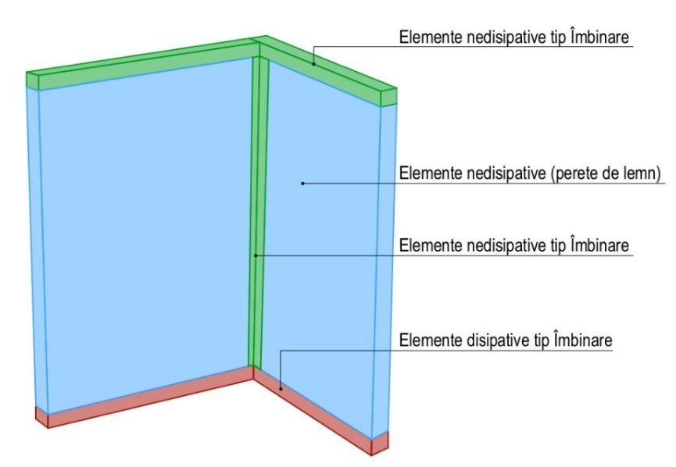
          - Schemă dirijare zone nedisipative pentru perete de lemn
Capacitatea de rezistență a îmbinarilor nedisipative F_{v,Rd(nd)} trebuie să fie mai mare sau egală cu capacitatea de rezistență a elementelor disipative Fv,_{Rd(d)} de la același nivel, multiplicată cu un factor de suprarezistență γ_{Rd} și împărțită la un factor de reducere a rigidității β_{sd} datorat degradării locale.
$\frac{γ_{Rd}}{β_{sd}}$ F_{v,Rd(d)} $≤$ F_{v,Rd(nd)}
γ_{Rd} factor de suprarezistență, γ_{Rd} = 1,2;
β_{sd} factor de degradare a rezistenței zonelor disipative, sub acțiuni ciclice (≤ 1);
β_{sd} = 0,8;
F_{v,Rd(d)} valoarea de calcul a capacității de rezistență a zonelor disipative, N;
Fv,_{Rd(nd)} valoarea de calcul a capacității de rezistență a zonelor nedisipative de tip îmbinare, N.
- Pentru structurile de tip cadre spatiale si hale de lemn:
Capacitatea de rezistență a îmbinarilor proiectate nedisipativ F_{v,Rd(nd)} trebuie să fie mai mare sau egală cu valoarea de proiectare a efortului asociată mecanismului de disipare de energie, multiplicată cu un factor de suprarezistență γ_{Rd}.
$γ_{Rd}$F_{Ed} $≤$ F_{v,Rd(nd)}
γ_{Rd} factor de suprarezistență, γ_{Rd} = 1,2;
$F_{Ed}$ valoarea de proiectare a efortului asociată mecanismului de disipare de energie, N;
Fv,_{Rd(nd)} valoarea de calcul a capacității de rezistență a zonelor nedisipative de tip îmbinare, N.
- Pentru toate tipurile de structuri, pentru asigurarea împotriva ruperii fragile a elementelor de lemn:
Capacitatea de rezistență a elementelor nedisipative din lemn care intră într-o îmbinare F_{Rd(nd)} trebuie să fie mai mare sau egală cu capacitatea de rezistență a elementelor disipative F_{v,Rd(d)} din acea îmbinare multiplicată cu un factor de suprarezistență γ_{Rd} și împărțită la un factor de reducere a rigidității β_{sd} datorat degradării locale.
$\frac{γ_{Rd}}{β_{sd}}$ F_{v,Rd(d)} $≤$ F_{Rd(nd),i}
unde:
γ_{Rd} factor de suprarezistență, γ_{Rd} = 1,2;
β_{sd} factor de degradare a rezistenței zonelor disipative, sub acțiuni ciclice (≤ 1);
β_{sd} = 0,8;
F_{v,Rd(d)} valoarea de calcul a capacității de rezistență a zonelor disipative, N;
F_{Rd(nd),i} valoarea de calcul a capacității de rezistență a zonelor nedisipative de tip element din lemn, N.
F_{Rd(nd),i} = f_{i,d} S_{i}
unde:
f_{i,d} valoarea de calcul a rezistenței la solicitarea „i”, N/mm²;
S_{i} caracteristica secțională pentru solicitarea „i” (arie, modul de rezistenţă), mm² sau mm³.
    - Verificări de rezistență pentru clădiri proiectate pentru clasa de ductilitate DCL
- La proiectarea structurilor din lemn pe baza conceptului de comportare slab disipativă (pentru clasa de ductilitate DCL) nu se aplică principiile mecanismului de disipare de energie pentru ierarhizarea capacităților de rezistență.
- Pentru verificarea la starea limită ultimă a structurilor proiectate conform conceptului de comportare structurală slab disipativă (clasa DCL), se aplică coeficienţii parţiali de siguranţă ai proprietăţilor materialului γ_{M} pentru combinaţiile fundamentale de încărcări, conform SR EN 1995-1-1.
- Pentru verificările la stare limită ultimă a structurilor proiectate în conceptul de comportare slab disipativă (DCL), degradarea de rigiditate a zonelor disipative nu va fi luată în considerare.
- Verificarea la starea limită ultimă a tuturor elementelor (elemente de lemn și îmbinări sau conectori) se face în concordanță cu SR EN 1995-1-1.

- Prevederi constructive pentru proiectarea structurilor de lemn
  - Structuri în cadre spațiale
    - Forma și alcătuirea de ansamblu
- Cadrele spațiale din lemn sunt ansamble structurale formate din stâlpi și grinzi de cadru, dispuse pe mai multe direcții și niveluri având diferite scheme statice (cadre cu noduri rigide, noduri semirigide, noduri articulate).
- Planșeele se proiectează astfel încât să îndeplinească cerința de diafragmă în plan orizontal conform 5.1.5.
- Pentru o structură eficientă, de regulă, deschiderile pe direcțiile principale sunt de 5,00m x 5,00m sau 5,00m x 6,00m.
- În general, structura de rezistenţă a acestor construcţii se realizează cu elemente de lemn cu secțiune constantă.
- Clasificarea cadrelor spațiale de lemn după alcătuirea de ansamblu:
- structuri cu cadre necontravântuite (Figura 5.1);
          - Structuri cu cadre necontravântuite cu 1) noduri încastrate, 2) noduri articulate

- structuri cu cadre contravântuite pe o direcție, la care cadrele transversale plane constituie un sistem geometric indeformabil în planul lui (Figura 5.2 a), iar indeformabilitatea geometrică în direcţia longitudinală se realizează printr-un sistem de contravântuiri şi/sau prin elemente de închidere (Figura 5.2 b) ;
          - Structuri cu cadre contravântuite pe o direcție cu 1) noduri încastrate, 2) noduri articulate

- structuri cu cadre contravântuite pe două direcții, transversală Figura 5.3 a) şi longitudinală (Figura 5.3 b).
          - Structuri cu cadre contravântuite pe ambele directii cu 1) noduri încastrate, 2) noduri articulate
- La stabilirea formei şi alcătuirii de ansamblu a structurilor cu cadre spațiale se recomandă forme în plan cu contururi regulate, cu una sau mai multe travee, de regulă, egale, conform recomandărilor P100-1.
    - Stâlpi, grinzi şi noduri
- Se recomandă ca distribuţia stâlpilor în planul construcţiei să fie cât mai uniformă. Stâlpii pot fi cu secțiune constantă sau variabilă pe înălțime.
- Grinzile de cadru se pot realiza ca elemente cu secțiune de formă constantă sau variabilă sau ca elemente de tip fermă.
- Secțiunile elementelor folosite pot fi simple sau compuse.
- Prinderea grinzilor de stâlpi se realizează prin legături articulate sau rigide, în funcție de soluția constructivă aleasă.
- Stâlpii se prind în fundaţie prin legături articulate sau rigide, în funcție de soluția constructivă aleasă.
    - Sisteme de contravântuiri verticale
- Contravântuirile au rolul de a asigura conlucrarea spaţială a elementelor structurii pe direcţia transversală şi longitudinală a construcţiei şi de a prelua încărcările orizontale, provenite în principal din acţiunea seismului şi vântului.
- Pentru a asigura conlucrarea spaţială a cadrelor de lemn trebuie asigurată continuitatea contravântuirilor pe toata înălțimea structurii.
- Sistemul de contravântuire poate fi constituit din elemente liniare sau din elemente de suprafață.
- Criteriul de decizie pentru stabilirea numărului de travee contravântuite îl reprezintă dimensiunea construcţiei. Sistemul de contravântuiri se amplasează în cel puțin două travee, pe fiecare fațadă, poziționate obligatoriu la colțurile structurii.
- Pentru contravântuirile verticale din elemente liniare se recomandă sistemele în X, V sau cu contrafișe, în două sau mai multe travee, pe una sau două direcții, în funcție de schema statică adoptată a structurii (Figura 5.1, Figura 5.2, Figura 5.3 ). Sistemul de contravântuiri liniare poate fi realizat din elemente de lemn sau metal.
- La structurile în cadre contravântuite cu diagonale în V, elementele orizontale vor fi continue în punctul de intersecţie al diagonalelor.
- Sistemul de contravântuire al structurii poate fi asigurat prin dispunerea unor panouri rigide între stâlpi, sistemul de îmbinare permițând conlucrarea între cele două elemente.
- Panourile de contravântuire pot fi realizate din elemente CLT, din elemente de tip panouri de lemn, panouri rigide cu tablă cutată, panouri de zidărie etc.
- În cazul în care soluţia adoptată nu asigură indeformabilitatea structurii se vor amplasa contravântuiri de tip liniar.
    - Planșee
- Diafragmele din lemn sunt planșee cu rigiditate semnificativă în planul lor, capabile să preia și să transmită forțele orizontale către elementele structurale verticale și să asigure angajarea solidară și coordonată a acestora.
- Proiectarea diafragmelor de lemn va respecta prevederile normativului P100-1.
- Planșeele din lemn pot îndeplini rolul de diafragmă dacă deplasarea pe orizontală a acesteia este maxim dublul mediei deplasărilor laterale relative a elementelor structurale verticale și dacă elementele componente rezistă eforturilor de proiectare ale efectelor acțiunilor.
- În calculul deplasării pe orizontală se va ține cont de rigiditatea prinderilor dintre elementele structurale verticale și planșeul de lemn, inclusiv de efectul pieselor suplimentare introduse cu rol de fonoizolare și etanșare la aer/apă/foc daca acestea sunt utilizate.
    - Soluții constructive pentru alcătuirea elementelor structurale
- Elementele liniare de tip stâlpi, grinzi de cadru, grinzi de planșee pot fi realizate din lemn masiv, lemn lamelat încleiat (glulam), LVL sau alte produse derivate din lemn. Cadrele spațiale sunt constituite din ansambluri stâlp-grindă (Anexa C).
- Dimensiunea minimă a stâlpilor și a grinzilor de cadru nu este mai mică de 90 mm.
- Pentru elementele de suprafață de tip planșee ale structurilor din cadre de lemn, cu rol în asigurarea cerinței de diafragmă în plan orizontal, se pot adopta, însă fără a avea rol limitativ, următoarele soluții constructive:
- grinzi de lemn cu placare colaborantă (OSB min. 22mm, CLT, scândură pe două direcții);
- plăci CLT (minim 10 cm, grosime 3 straturi);
- plăci CLT cu suprabetonare conlucrantă (minim 10cm grosime CLT + minim 5cm grosime șapă + conectori);
- grinzi de planșee cu placare colaborantă CLT și cu suprabetonare conlucrantă ;
- plăci CLT în sistem cheson;
- sistem compozit format din grinzi metalice și placare colaborantă (OSB, CLT, scândură pe două direcții).
- Exemplele de alcătuire a unei diafragme din lemn menționate la art. (3) nu sunt limitative. Se admit si alte soluții structurale dacă sunt îndeplinite cerințelele de rezistență și rigiditate în plan.
- Prin proiectare, se pot utiliza sisteme structurale mixte formate din cadre spațiale de lemn și alte sub-sisteme structurale din lemn sau alte materiale, în scopul realizării unei conlucrări care să asigure o comportare de ansamblu mai bună din punct de vedere mecanic, îndeosebi sub acțiunea solicitărilor seismice.
- Sistemele structurale mixte pot fi formate din sub-sisteme structurale de tipul: cadre spațiale de lemn, pereți din CLT sau panouri din lemn, cadre contravântuite sau necontravântuite oțel, cadre din beton armat, pereți din beton armat.
- Sistemele de preluare a forțelor orizontale pot include piese și tehnologii speciale cu rol în îmbunătățirea performanței structurii la acțiunii seismice prin adăugarea de capacitate disipativă, de recentrare post-seism a elementelor structurale etc.
- Producătorii elementelor de îmbinare și a altor sisteme tehnologice speciale vor furniza declarații de performanță, agremente tehnice și/sau evaluări tehnice cu menționarea modului de utilizare și de proiectare al acestora.
- Elementele metalice de prindere utilizate în îmbinări vor respecta prevederile EN 1993-1-1.
  - Structuri de tip hală
    - Forma și alcătuirea de ansamblu
- Structurile de tip hală sunt, în general, structuri în cadre cu una sau mai multe deschideri mari și mai multe travee, având regim de înălțime parter sau parter și etaj.
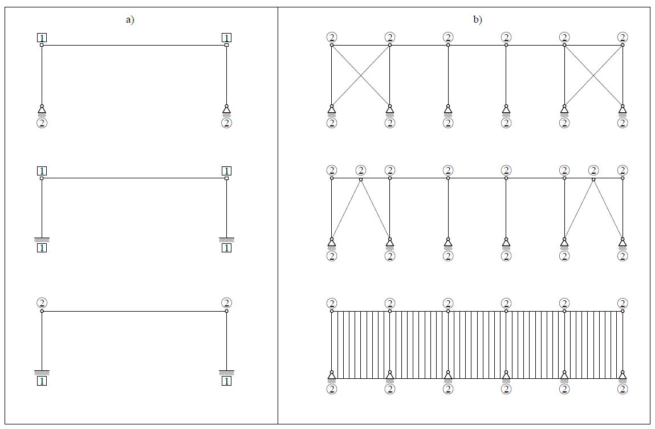
          - Structuri cu cadre transversale cu 1) noduri încastrate, 2) noduri articulate
- În funcție de materialele utilizate, construcțiile pot avea structura în totalitate din material lemnos sau pot fi mixte (cu stâlpi metalici sau din beton și elemente de acoperiș din lemn).
- Alcătuirea de ansamblu a structurii implică utilizarea de cadre transversale, unde fiecare cadru plan constituie un sistem geometric indeformabil în planul lui (Figura 5.4 a).
- Indeformabilitatea geometrică în direcţia longitudinală se realizează printr-un sistem de contravântuiri (format din elemente liniare sau din elemente de suprafață) (Figura 5.4 b).
- La stabilirea conformării construcţiei, pentru criteriile referitoare la condițiile de regularitate în plan și pe verticală, se vor respecta prevederile din P 100-1.
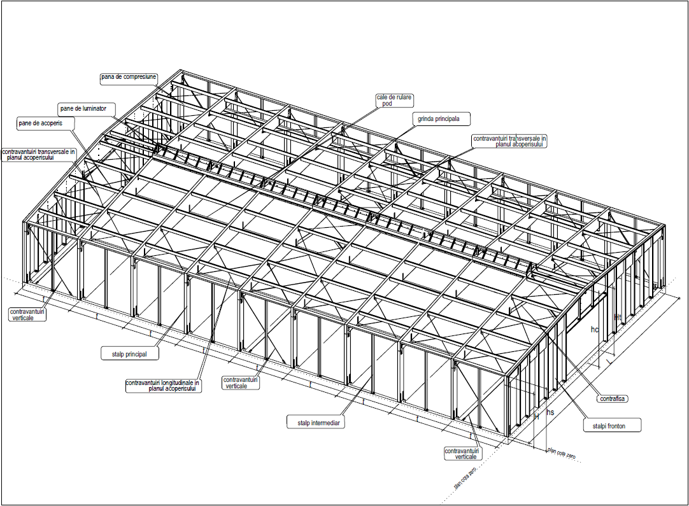
          - Structuri cu cadre transversale
    - Cadre plane și arce – sisteme structurale
- Cadrele transversale sunt constituite din ansambluri stâlp-grindă sau arce (Anexa D).
- Pentru concepția și alcătuirea nodurilor structurii, precum și a nodurilor de reazem, se va ține cont de schema statică de calcul.
      - Stâlpi de cadru
- Stâlpii de cadru sunt elemente principale ale structurii de rezistență supuse la compresiune, încovoiere și forfecare.
- Pentru situațiile în care funcționalitatea construcției impune eliminarea unui stâlp, se recomandă amplasarea unor grinzi care să asigure continuitatea structurii.
- Stâlpii pot fi cu secțiune constantă sau variabilă pe înălțime și pot fi realizați din elemente simple, compuse sau cu zabrele. Dimensiunea minimă a stâlpilor de lemn nu va fi mai mică de 90 mm.
- În funcție de schema statică a cadrelor transversale, stâlpii pot fi încastrați sau articulați la extremități.
      - Grinzi de cadru
- Grinzile sunt elemente principale ale structurii de rezistență supuse preponderent la încovoiere și forfecare. Există situații când grinzile de cadru pot fi supuse la compresiune excentrică.
- Grinzile de cadru se pot realiza ca elemente cu secțiune constantă sau variabilă sau ca elemente de tip fermă (grinzi cu zăbrele). Pentru utilizarea cât mai judicioasă a materialului se recomandă secțiunea variabilă care urmărește diagrama de eforturi de proiectare.
- Secțiunile elementelor folosite pot fi simple sau compuse. Dimensiunea minimă a grinzilor de cadru nu va fi mai mică de 90mm.
- În cazul halelor industriale, grinzile principale de acoperiș susțin și grinzile de rulare ale podurilor rulante sau monoraiurilor.
- În funcție de schema statică a cadrelor transversale, grinzile pot fi articulate sau încastrate la capete sau articulate la un capăt și încastrate la capătul celălalt.
      - Arce
- Arcele sunt elemente principale ale structurii de rezistență supuse preponderent la compresiune excentrică și forfecare.
- Arcele sunt elemente realizate, în general, din lemn lamelat încleiat în vederea obținerii de forme curbe în elevație, cu secțiuni constante sau variabile.
- Secțiunile elementelor folosite pot fi simple sau compuse. Dimensiunea minimă a arcelor nu va fi mai mică de 90mm.
- În funcție de schema statică a cadrelor transversale, arcele pot fi dublu sau triplu articulate.
      - Grinzi cu zăbrele
- Grinzile cu zăbrele, ca ansamblu, sunt elemente de construcții care lucrează la încovoiere și sunt formate dintr-o rețea de triunghiuri geometric indeformabile.
- Elementele componente ale grinzii cu zăbrele: talpa superioară, talpa inferioară, diagonalele și montanții sunt elemente care lucrează la eforturi axiale.
- Sistemul de zăbrele va fi ales astfel încât să respecte următoarele condiții:
- poziția nodurilor se va stabili ținând seama de încărcările la care este supusă grinda cu zăbrele, astfel încât acestea să se aplice numai în noduri; în cazul în care încărcările se aplică și între noduri, tălpile se vor dimensiona la efort axial și moment de încovoiere ;
- unghiurile diagonalelor vor fi cât mai apropiate de 45°, în intervalul 30°÷60°.
- Secțiunile elementelor folosite pot fi simple sau compuse. Dimensiunea minimă a grinzilor cu zăbrele nu va fi mai mică de 90 mm.
- Pentru grinzile cu zăbrele care nu respectă dimensiunea minimă a secțiunii de 90 mm, se va acorda o atenție deosebită stabilității structurii prin realizarea unui sistem spațial cu rol de contravântuire.
      - Pane de acoperiș
- Panele de acoperiș sunt elemente secundare ale structurii halei, solicitate preponderent la eforturi de încovoiere și forfecare.
- Se recomandă ca panele de acoperiș să fie realizate ca elemente cu secțiune constantă articulate la capete între grinzile principale ale acoperișului.
- În situația în care panele sunt poziționate deasupra grinzilor principale, vor fi tratate ca grinzi continue.
      - Pane de compresiune
- Panele de compresiune sunt pane de acoperiș care fac parte din sistemul de contravântuire orizontal al acoperișului halei, fiind solicitate la eforturi de compresiune și încovoiere.
- Panele de compresiune sunt dispuse la intersecțiile contravântuirilor orizontale cu grinzile principale de acoperiș.
- În cazul unei structuri fără pane, la care panourile de învelitoare reazemă direct pe grinzile principale, se recomandă poziționarea panelor de compresiune în axul grinzii, fără a mai fi solicitate și la încovoierea produsă de încărcările din acoperiș.
- Panele de compresiune sunt elemente cu secțiune constantă, considerate articulate la ambele capete.
      - Stâlpi intermediari și stâlpi de fronton
- Stâlpii intermediari și stâlpii de fronton sunt elemente secundare supuse la încovoiere (cu sau fără compresiune) și forfecare, amplasați între cadrele structurale pentru fixarea panourilor de închidere.
- Se recomandă utilizarea elementelor din material lemnos cu secțiune constantă, în cazul unor hale foarte înalte putând avea și secțiune variabilă. Stâlpii vor fi considerați articulați la ambele capete.
      - Fundații
- La alegerea sistemului de fundare trebuie să se ţină seama de natura terenului şi nivelului apelor subterane.
- Fundaţiile stâlpilor din lemn se realizează sub formă de fundații izolate, alcătuite din bloc de beton simplu cu cuzinet din beton armat sau fundații izolate din beton armat legate cu grinzi de fundare.
- La proiectarea fundaţiilor se vor respecta condiţiile prevăzute în Normativul P112.
    - Sisteme de contravântuire
- Contravântuirile au rolul de a asigura conlucrarea spaţială a elementelor structurii pe direcţia longitudinală a construcţiei şi de a prelua încărcările orizontale, provenite în principal din acţiunea seismică şi din acțiunea vântului.
- Sistemul structural transversal - cadrele transversale - al structurilor de tip hală, preia forțe orizontale și verticale care acționează în planul lui.
- Sistemul de contravântuire este obligatoriu în asigurarea stabilității locale și de ansamblu a construcției. Amplasarea acestora se va face în plan vertical (între stâlpii cadrelor transversale) și în plan orizontal (în planul acoperișului), pentru asigurarea unei contravântuiri la nivelul acestuia.
- Sistemul de contravântuiri verticale și orizontale preia încărcările și le transmite până la fundații, contribuind la conlucrarea spațială a elementelor structurale.
- Sistemul de contravântuire va fi amplasat astfel încât să se obțină un sistem structural uniform, compact și simetric, cu posibilitatea distribuirii eforturilor cât mai simplu și mai avantajos între elemente structurale ale construcției și a transmiterii lor la terenul de fundare.
- Sistemul de contravântuire poate fi constituit din elemente liniare sau din elemente de suprafață.
      - Sisteme de contravântuire de tip liniar
- Sistemul de contravântuire de tip liniar este constituit din elemente liniare din lemn sau metal, cu secțiune constantă.
- Sistemul de contravântuire cuprinde :
La nivelul acoperișului :
- contravântuiri orizontale dispuse transversal halei;
- contravântuiri orizontale dispuse în lungul halei;
- contravântuiri verticale longitudinale ale acoperișului (contrafișe);
În plan vertical, între cadrele transversale:
- contravântuiri verticale între stâlpi.
- Sistemul de contravântuiri orizontale, dispuse în sens transversal halei se amplasează la partea superioară a grinzilor principale, la intersecția cu panele și formează o travee rigidă împreună cu elementele de contravântuire din planul vertical.
- Contravântuirile orizontale dispuse perimetral au rolul de a asigura repartizarea eforturilor de la cadrele solicitate mai puternic la cadrele vecine, mai puțin solicitate. Acestea asigură conlucrarea spațială a elementelor structurale la nivelul acoperișului.
- Contravântuirile verticale longitudinale ale acoperișului (contrafișe) se recomandă a fi prevăzute în cazul grinzilor înalte (h / b > 6) în scopul evitării pierderii stabilității. De cele mai multe ori este suficient și se recomandă un singur rând de contrafișe longitudinale dispuse în sens longitudinal halei, în dreptul panei de coamă. În situația în care hala este prevăzută cu un luminator central pe toată lungimea, se recomandă dispunerea a două rânduri de contrafișe de o parte și de alta a acestuia, pentru a nu obstrucționa pătrunderea luminii.
- În cazul halelor industriale echipate cu poduri rulante este obligatorie utilizarea contravântuirilor verticale longitudinale ale acoperișului (contrafișe).
- Tramele contravântuite se vor amplasa în prima și în ultima travee. În cazul în care cadrele de capăt au o rigiditate sporită datorită pereților de închidere, tramele contravântuite din primul și din ultimul interval se deplasează în traveele adiacente. Se urmărește ca tramele contravântuite să se obțină din cadre consecutive cu rigidități identice sau apropiate.
- În funcție de dimensiunea halei, se recomandă distribuirea tramelor contravântuite în mod uniform, la distanțe de câte 4-5 travee; numărul și poziția acestora va rezulta în urma unui calcul structural.
      - Sistem de contravântuire cu elemente de suprafață
- Sistemul de contravântuire al halei poate fi asigurat prin dispunerea unor panouri rigide atât în planul pereților cât și al acoperișului.
- Panourile de contravântuire pot fi realizate din elemente CLT, din elemente de tip panouri de lemn, panouri rigide cu tablă cutată, panouri de zidărie, etc.
- În planul acoperișului, panourile de contravântuire realizează efectul de diafragmă, dacă fixarea lor de pane se face cu şuruburi şi acest efect este verificat prin calcul, iar panele sunt fixate rigid de grinzi. De asemenea, este necesar ca producătorul să garanteze o bună comportare în timp a prinderii. În caz contrar, învelitoarea se consideră flexibilă şi sunt necesare contravântuiri în planul acoperişului.
- În planul pereților, dacă panourile de contravântuire sunt fixate de elementele structurale orizontale ale pereţilor asigurând efectul de diafragmă, se poate renunţa la contravântuirile verticale din planul pereţilor longitudinali şi frontali.
- Dimensionarea panourilor de contravântuire și îmbinarea cu elementele structurii se va verifica prin calcul.
- Sistemul de contravântuire al halei poate fi realizat în sistem dual, folosind ambele tipuri de contravântuiri, liniare și de suprafață, fiecare sistem asigurând rigiditatea planului în care a fost poziționat (de exemplu: panouri rigide în planul pereților și contravântuiri de tip liniar în planul acoperișului).
- Nu se vor utiliza două sisteme de contravântuiri având același rol, în același loc în sistemul structural al halei.
- Elementele structurale de lemn şi îmbinările vor fi dimensionate / verificate la stările limită de rezistenţă şi stabilitate, în conformitate cu prevederile din SR EN 1995-1-1 și SR EN 1995-1-2.
  - Structuri cu pereți de lemn
    - Structuri cu pereți din panouri de lemn
      - Forma și alcătuirea de ansamblu
- Structurile cu pereți din panouri portante din lemn sunt ansambluri structurale în care panourile și diafragmele orizontale alcătuiesc sistemul de preluare al forțelor verticale și orizontale, având unul sau mai multe niveluri.
- La stabilirea conformării construcţiei, pentru criteriile referitoare la condițiile de regularitate în plan și pe verticală, se vor respecta prevederile din P 100-1.
- La nivelul fiecărui planșeu trebuie asigurată comportarea de diafragmă rigidă a acestuia, astfel încât să se asigure transmiterea corectă a încărcărilor către elementele verticale.
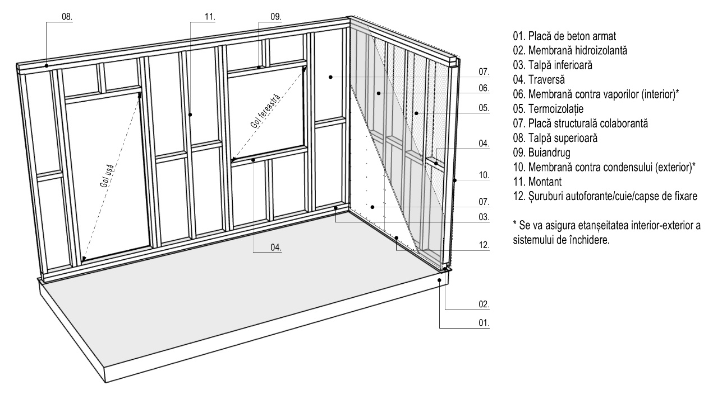
          - Schemă alcatuire panou de lemn
- La alcătuirea structurilor cu pereți din panouri portante se recomandă distribuția simetrică în plan a elementelor structurale verticale astfel încât să se asigure repartiția simetrică a rigidităților. Poziția elementelor structurale se suprapune pe verticală astfel încât să existe o continuitate a transmiterii încărcărilor către fundații.
- Se pot admite retrageri la ultimele niveluri cu suprimări totale sau parțiale ale unor pereți, cu condiția să se evite apariția unor excentricități importante de mase și de rigidități.
      - Panourile din lemn
- Panourile portante pentru pereți sunt alcătuite dintr-un schelet de rezistență format din elemente orizontale (tălpi), elemente verticale (montanți), rigidizări și plăci colaborante de lemn.
- În interiorul panourilor se montează straturi de termoizolație/fonoizolație. În cazul panourilor care fac parte din structura exterioară a anvelopei, se montează suplimentar, la interior, un strat care asigură protectia la vapori (barieră de vapori etc.), iar la exterior un strat care asigură etanșeitatea construcției (folie anticondens).
- Montanții sunt asezați la distanțe de maximum 65 cm, aceasta variind în funcție de dimensiunile materialului utilizat pentru fețele panourilor și fixați la extremități cu o talpă superioară și inferioară.
- Dimensiunea minimă a tuturor elementelor liniare constitutive ale panourilor este de 45mm, cu condiția îndeplinirii cerințelor minime de fixare structurală a placărilor colaborante.
- Placarea colaborantă se realizează cu produse structurale pe bază de lemn (OSB, placaj, PFL, PAL etc.) sau alte materiale (gips-carton structural etc.) pentru care furnizorul prezintă agrementele tehnice.
- Panourile sunt dispuse pe direcții ortogonale și sunt rigidizate la partea superioară cu elemente de rigidizare continue care le solidarizează și repartizează încărcările verticale și orizontale.
- Încărcările verticale și orizontale sunt preluate de panourile de lemn și sunt transmise la fundaţii sau la panoul de lemn de la nivelul inferior.
- Peretele trebuie fixat corespunzător pentru a fi evitată răsturnarea și alunecarea în secțiunea de bază.
- Elementele orizontale clasificate ca diafragme rigide (cu rigiditate semnificativă) fac parte, alături de cele verticale, din sistemul de asigurare a transferului încărcărilor verticale și orizontale inclusiv din acțiunea seismică.
- Tipuri de panouri :
- panouri deschise care sunt alcătuite din montanți si tălpi, rigidizate cu placa colaborantă numai pe o singură față; cealaltă față poate fi realizată dintr-un produs nestructural (gips-carton, MDF etc.);
- panouri închise care sunt sunt alcătuite din montanți și tălpi, rigidizate cu plăci colaborante pe ambele fețe.
      - Planșee
- A se vedea capitolul 5.1.5.
      - Principii de modelare și dimensionare
- Montanții sunt elemente solicitate la compresiune paralelă cu fibrele sau compresiune excentrică sub acțiunea încărcărilor verticale și orizontale din vânt.
- Flambajul lateral al montanților este împiedicat fie de rigiditatea fețelor panourilor fixate direct pe elementul de lemn, fie prin prevederea unor elemente transversale de rigidizare.
- Tălpile sunt elemente de lemn solicitate la compresiune perpendiculară pe fibre.
- Elementele structurale de tip panou şi îmbinările vor fi dimensionate / verificate la stările limită de rezistenţă şi stabilitate, în conformitate cu prevederile din SR EN 1995-1-1 si SR EN 1995-1-2.
      - Îmbinări
- Componentele îmbinărilor metalice – buloane, șuruburi autoforante pentru lemn, cuie profilate, colțari, plăci metalice, tije filetate - vor satisface prevederile din P100-1.
- Se aplică regulile pentru configurarea îmbinărilor ductile din P100-1.
- Pentru fixarea plăcilor colaborante pe structura de lemn se pot utiliza capse dispuse la o distanță de maxim 75mm pentru elementele perimetrale (montanți marginali, rigle superioară și inferioară) și de maxim 150mm pentru montanții și riglele intermediare.
- Îmbinările se vor dimensiona pentru a putea prelua și forțele rezultate din acțiunea seismică - forța tăietoare, forța de smulgere și forțe de compresiune.
- Îmbinările trebuie proiectate în așa fel încât eforturile să se împartă proporțional între mijloacele de îmbinare, astfel încât acestea să se încarce uniform cu efortul corespunzător fiecăruia.
- Soluțiile de îmbinare vor trebui alese astfel încât să fie asigurate rezistența, rigiditatea și stabilitatea laterală adecvată unui transfer continuu, ținând cont de amplasarea pieselor suplimentare introduse cu rol fonoizolant sau de etanșare la aer / apă / foc,în cazul în care acestea sunt folosite.
    - Structuri din CLT
      - Generalități
- Structurile din CLT sunt ansambluri structurale în care pereții și planseele din lemn fac parte din sistemul de preluare a forțelor verticale si orizontale.
- Structurile din CLT pot face parte dintr-un sistem structural mixt, în scopul realizării unei conlucrări care să asigure, alături de alte sisteme structurale, o comportare de ansamblu mai bună din punct de vedere mecanic, îndeosebi sub acțiunea solicitărilor seismice. Se pot utiliza sisteme structurale de tipul: pereți din panouri din lemn, cadre contravântuite sau necontravântuite din lemn și derivate din lemn (lemn lamelat încleiat, LVL) sau oțel, cadre din beton armat, pereți din beton armat.
- Pereții din CLT care prezintă continuitate pe verticală fac parte din sistemul principal de preluare a forțelor orizontale. Se admite și existența unor pereți cu continuitate pe verticală, care să nu faca parte din acest sistem, acest lucru fiind stabilit prin proiectare (îmbinări cu rigiditate neglijabilă la acțiuni orizontale, grosime redusă a peretelui etc.).
- Pereții din CLT care nu prezintă continuitate pe verticală pot fi pereți cu rol de compartimentare sau închidere, cu sau fără rol în preluarea acțiunilor verticale.
      - Configurația geometrică a structurii cu pereți din CLT
- La conformarea unei structuri din CLT se vor respecta prevederile privind regularitatea în plan și în elevație prevăzute în P100-1, precum și prevederile suplimentare prezentate în prezenta normă.
- Elementele structurale verticale vor fi dispuse în plan într-un sistem ortogonal, capabil să ofere caracteristici de rezistență și de rigiditate suficiente pe două direcții.
- Distribuția în plan a pereților din CLT care fac parte din sistemul principal de preluare a forțelor orizontale trebuie să aibă aceeași configurație la toate nivelurile, cu suprapunere pe verticală, astfel încât să se asigure un traseu continuu al încărcărilor verticale și orizontale către terenul de fundare.
- Rezistența și rigiditatea la forțe orizontale a pereților din CLT care nu au continuitate pe verticală, va fi neglijată în calculul structural. Acești pereți vor fi dimensionați numai la acțiuni verticale.
- Se admit retrageri graduale ale pereților de CLT de la bază către vârful structurii. Între nivelurile consecutive, variația rigidității și a rezistenței orizontale trebuie să fie uniformă, fără reduceri bruște de la un nivel inferior la un nivel superior, conform prevederilor P100-1.
- Se admit retrageri la ultimele niveluri ale pereților din CLT care fac parte din sistemul principal de preluare a forțelor orizontale, urmărindu-se să se evite apariția unor excentricități importante de mase și de rigidități.
- În cazul în care la parter sau la alte niveluri intervine necesitatea de a se creea spații libere mai mari decât la etajele curente, se poate accepta suprimarea unor pereți. Se vor lua măsuri pentru a menține, și la aceste niveluri, capacități suficiente de rigiditate, de rezistență și de ductilitate, pe ambele direcții, prin continuarea până la fundații a celorlalți pereți si prin alcătuirea adecvată a stâlpilor de la baza pereților întrerupți.
- La poziționarea pereților în plan se urmărește ca cerințele de ductilitate să fie cât mai uniform distribuite în pereții structurii.
      - Pereți din CLT
- Peretele din CLT este un element structural vertical capabil să preia încărcări în planul lui și perpendiculare pe planul lui.
- Grosimea minimă a unui perete din CLT care face parte din sistemul principal de preluare a forțelor orizontale este minim 80 mm.
- Peretele din CLT poate fi alcătuit dintr-un singur panou, dacă tehnologia de producție și condițiile de transport permit acest lucru, sau din mai multe panouri conectate între ele prin îmbinări verticale realizate cu tije metalice de tip șuruburi structurale pentru construcții din lemn, cuie profilate sau conectori specifici structurilor din lemn.
- Raportul între lățimea b si înălțimea peretelui h nu va fi mai mic decât 1/4, unde h este înălțimea dintre două nivele consecutive.
- Prinderea pereților din CLT care nu fac parte din sistemul principal de preluare a forțelor orizontale de structura principală, se realizează astfel încât să se evite mobilizarea rigidității lor orizontale.
- Golurile și nișele în pereții din CLT pot fi acceptate în urma unei analize structurale locale a elementului pentru evaluarea influenței acestora asupra rezistenței și rigidității orizontale.
- În funcție de clasa de ductilitate a structurii, proiectarea îmbinărilor verticale și orizontale se va face în conformitate cu Capitolul 4.
      - Planșee
- A se vedea capitolul 5.1.5.
      - Îmbinări
- Conectorii din oțel - șuruburi autoforante pentru lemn, cuie profilate, colțari, plăci metalice, dornuri, bolțuri, tije filetate și altele - sunt realizate din oțel care satisface prevederile din P100-1.
- Pentru îmbinările disipative și nedisipative se aplică regulile pentru configurarea îmbinărilor din P100-1 și prevederile din capitolul 4.
- Îmbinările disipative ale pereților se proiectează la valorile de proiectare ale eforturilor asociate mecanismului de disipare de energie.
- Soluțiile de îmbinare vor trebui alese astfel încât să se asigure rezistența, rigiditatea și stabilitatea laterală adecvată unui transfer continuu de încărcări, inclusiv cu piesele suplimentare introduse cu rol de fonoizolare și etanșare la aer/apă/foc dacă acestea sunt utilizate.
- Elementele structurale de lemn şi îmbinările vor fi dimensionate / verificate la stările limită de rezistenţă şi stabilitate, în conformitate cu Anexa D.

- Prezervarea elementelor, subansamblelor și a construcțiilor din lemn împotriva biodegradării, umezelii, focului, și măsuri de protecție contra transferului termic și acustic
  - Prescripții generale
- La proiectarea construcțiilor de lemn se vor adopta măsuri și soluții constructive de protecție împotriva atacului ciupercilor și a insectelor xilofage și de evitare a umezirii, care să permită conservarea în bune condiții a materialului lemnos folosit.
- Dacă la punerea în operă, materialul lemnos are o umiditate mare (dar maxim 18%) și nu există posibilitatea de a fi uscat pe șantier, se vor adopta soluții constructive, măsuri de protecție și detalii de alcătuire care să permită ventilarea elementelor de construcție fără a induce în structura de rezistență deformații periculoase sau creșterea eforturilor secționale. Se pot utiliza membrane de protecție cu rezistență variabilă la difuzia vaporilor (valoarea Sd). Se vor utiliza îmbinări care să nu fie influențate de umiditate (îmbinări încleiate, cu tije, cu piese metalice) și care sunt ușor accesibile pentru reglare și control.
- În cazul în care construcțiile sunt supuse acțiunii unor medii corozive pentru metal, se recomandă folosirea unor ansambluri structurale fără piese metalice, de ex. cu îmbinări prin încleiere sau piese metalice protejate corespunzător împotriva corodării.
- Sistemele constructive se vor stabili astfel încât să se asigure o execuție și o montare simple. Se recomandă folosirea unui număr cât mai redus de secțiuni diferite de cherestea. Se recomandă reducerea la minim a consumului de material. De asemenea, se vor prefera subansamble constructive ce se pot prefabrica în spații de producție dotate corespunzător, pe șantier executându-se numai operațiuni de montare.
- La alegerea produselor și tehnologiilor de protecție a lemnului trebuie să se țină seama de condițiile și locul de utilizare ale acestuia, respectiv de riscul mai mare sau mic de biodegradare pe perioada de exploatare a construcției. La proiectarea construcțiilor din lemn se vor lua în considerare cerințele impuse de beneficiar în funcție de destinația viitoare a construcției, precum și de eventuala schimbare de destinație pe timpul exploatării acesteia.
- Tehnologiile de aplicare ale substanțelor de protecție insectofungicidă și ignifugă pot fi: prin băi calde-reci, imersie, pulverizare, pensulare sau vid. Orice tratament al lemnului trebuie efectuat după tăierea elementelor sau panourilor la dimensiunea lor finală. În general, lemnul poate fi protejat preventiv prin măsuri constructive sau de protecţie chimică, fie prin tratament la fața locului sau în fabrica de producție, în mediu controlat.
- Produsele pentru prezervarea biologică și împotriva focului vor avea atestarea producătorului.
- Piesele metalice folosite pentru îmbinări, care vor fi confecționate în baza unui proiect de execuție, se protejează prin grunduire și vopsire, conform normelor specifice șitrebuie să acopere întreaga suprafață a elementului metalic. Înainte de aplicarea stratului de protecție anticorozivă, suprafața metalului trebuie curățată de pojghița de laminare și de alte impurități și să fie perfect uscată.
- Lemnul utilizat în construcții civile, industriale și agrozootehnice poate fi expus acțiunii unor:
- agenți biologici xilofagi (ciuperci, insecte);
- factori de mediu (umiditate, din cauze interne sau externe, radiație solară);
- agenți termici (foc);
- fenomenelor de transfer termic sau acustic.
- Transfer de vapori și umiditate interstițială prin tot ansamblul constructiv
  - Protecția contra agenților biologici
- Din punct de vedere al durabilității la alterarea biologică, speciile de lemn se clasifică în:
- specii puțin durabile: fag, plop, mesteacăn;
- specii cu durabilitate normală: brad, molid, salcâm, pin;
- specii foarte durabile: stejar, salcâm.
- Clasele de durabilitate ale principalelor specii de lemn industrializabil sunt:
față de atacul ciupercilor xilofage:
- clasa I - foarte durabile: stejar (duramen);
- clasa a II-a - durabile: frasin, salcâm;
- clasa a III-a - mediu durabile: pin (duramen), larice, cer;
- clasa a IV-a - puțin durabile: molid, brad, carpen, paltin, ulm;
- clasa a V-a - nedurabile: fag, mesteacăn, tei, anin, plop, salcie.
față de atacul insectelor xilofage:
- D - durabil;
- M - durabilitate medie;
- S - sensibil.
  - Protecția contra umidității și etanșeitatea la aer
- În privința impregnabilității elementelor, subansamblelor și construcțiilor din lemn sunt utilizate patru niveluri de clasificare:
- Clasa I - ușor de tratat: lemnul debitat poate fi penetrat cu un tratament sub presiune, fără dificultăți;
- Clasa a II-a - destul de ușor de tratat: în mod obișnuit o penetrare completă nu este posibilă, dar după un interval de 2-3 ore cu un tratament sub presiune, este posibilă atingerea unei penetrări laterale de peste 6 mm;
- Clasa a III-a - dificil de tratat: după un interval de 3-4 ore cu un tratament sub presiune, este posibilă atingerea unei penetrări laterale de maxim 3-6 mm;
- Clasa a IV-a - în mod virtual imposibil de tratat: o cantitate mică din produsul de protecție este absorbit chiar după 3-4 ore cu un tratament sub presiune; se obțin penetrări longitudinale și laterale minime.
- La aplicarea măsurilor de protecție chimică a lemnului trebuie să se țină cont de clasele de risc, care definesc condițiile de utilizare ale acestuia și exigențele tratamentului de protecție aplicat. Clasele de risc pentru domeniile de utilizare ale lemnului se consideră conform tabelului de mai jos.
              - Clasele de risc pentru domeniile de utilizare
Clasa de risc | Domenii de utilizare ale lemnului | Condiții de expunere la umezire a lemnului pus în operă | Apariția agenților biologici - ciuperci | Apariția agenților biologici - insecte
1 | Fără contact cu solul, sub adăpost | Nu | - | Da
2 | Fără contact cu solul, sub acoperiș, cu risc de umezire | Ocazional | Da | Da
3 | Fără contact cu solul, neacoperit | Frecvent | Da | Da
4 | În contact cu solul sau cu apă dulce | Permanent | Da | Da
5 | În apă sărată | Permanent | Da | Da
- La construcțiile cu structuri din panouri din lemn sau CLT sau la sistemele de trasare pentru acestea (tălpi de lemn), la contactul dintre elementele din beton și acestea se vor prevedea măsuri de protecție contra umezelii (tratamente specifice cu substanțe aplicate prin pensulare sau cu gletiera, membrane sau benzi de protecție din materiale hidroizolante).
- Lemnul utilizat în construcții este expus la patru grade de risc de biodegradare:
- Gradul 1 - lemnul utilizat în interiorul construcțiilor, unde nu există pericolul de umezire care să favorizeze instalarea și dezvoltarea ciupercilor xilofage (lemn utilizat în amenajări interioare, scări interioare, grinzi și stâlpi aparenți, parchet);
- Gradul 2 - lemnul utilizat în construcții acolo unde sunt condiții minime de degradare sub atacul ciupercilor xilofage (lemn utilizat la elemente situate sub acoperiș: căpriori, grinzi, pane, stâlpi, șipci, pereți interiori, tălpi de trasare în contact cu betonul);
- Gradul 3 - lemnul utilizat în construcții cu risc de biodegradare sub atacul ciupercilor xilofage, în situații în care umiditatea acestuia poate atinge valoarea de 30% - alternarea umezirii cu uscarea (lemn utilizat la elemente de construcție exterioare: lambriuri exterioare, rame, traverse și montanți pentru panourile de pereți exteriori, pereți din lemn rotund sau ecarisat, balcoane, scări exterioare, balustrade etc.);
- Gradul 4 - lemnul utilizat în condiții favorabile de biodegradare, care este în permanent contact cu solul (piloți pentru fundații, tălpi inferioare pe pământ sau pe socluri de zidărie, grinzi, traverse și rame din panouri de pardoseală) sau care este permanent expus la intemperii fără a fi finisat peliculogen (învelitori din lemn - șițe și șindrile la acoperișuri).
- Etanșeitatea la aer și la vânt a anvelopei clădirii și a componentelor individuale ale clădirii (perete, tavan și acoperiș) este o cerință esențială care are impact asupra multor aspecte: climatul interior, izolarea la zgomotul aerian, protejarea de apariția defectelor structurale, performanța energetică a clădirilor.
- Împreună, stratul etanș la aer (în general în interiorul clădirii) și stratul etanș la vânt (în exteriorul clădirii) împiedică transferul de aer și umiditate prin structură. Aceste straturi sunt esențiale pentru calitatea și durabilitatea structurală a clădirilor din lemn.
- Etanşeitatea la aer: Etanșeitatea are un impact asupra echilibrului higrotermic al unei structuri. Termenul „etanșeitate la aer” se referă la prevenirea fluxurilor convective, adică pătrunderea componentelor structurale de către curenții de aer, prin deplasarea acestora din interior spre exterior. Etanșeitatea necorespunzătoare conduce la apariția condensului interstițial în structură, o protecție termică redusă și atingerea unor temperaturi mai scăzute pe suprafețele interioare. Pericolele care pot apărea drept consecință sunt: creșterea umidității materialului lemnos, deteriorarea structurii și scăderea valorilor de rezistență și rigiditate, formarea mucegaiului, afectarea confortului interior și creșterea consumului de energie.
- Etanșeitatea la vânt: Etanșeitatea la vânt a anvelopei unei clădiri este la fel de relevantă ca și etanșeitatea sa la aer, cu consecințe similare cu cele care apar la atingerea unui grad necorespunzător de etanşeitate. Stratul etanș la vânt din exteriorul clădirii împiedică pătrunderea aerului din exterior în componentele clădirii și în straturile de izolație, integritatea structurală și proprietățile izolante ale componentelor clădirii nefiind afectate.
- Dacă etanșeitatea la aer este inadecvată, pot apărea niveluri substanțial mai mari de condens în componentele clădirii ca urmare a fluxurilor de aer umed prin pereți, tavane și acoperișuri decât prin condens care se acumulează doar ca rezultat al difuziei.
- La proiectarea construcțiilor de lemn se vor adopta măsuri și soluții constructive care să asigure o sigilare etanșă pe toată perioada constructiei, atât la îmbinările dintre componentele clădirii cât și la zonele de racord dintre diferite elemente distincte din punct de vedere structural. În diferitele configurații de asamblare și conectare ale elementelor de închidere este important să se utilizeze un sistem unitar în ceea ce privește etanșeitatea la aer și etanșeitate la vânt, respectiv toate îmbinările orizontale și verticale trebuie să formeze o unitate etanșă. Trecerile de componente sau sisteme de instalații prin anvelopanta cladirilor de lemn trebuie rezolvate cu detalii specifice și materiale dedicate, care să respecte gradul de etanșare al ansamblului.
- Performanțele minime de etanșeitate/ permeabilitate la aer a anvelopei clădirii realizate din lemn vor trebui să respecte criteriile de performanță menționate în MC 001 pentru clădiri în standard nZEB. Proiectarea elementelor de construcție realizate din lemn, sub aspectul comportării la umezire cauzată de condensarea vaporilor de apă în interiorul lor, în scopul asigurării unui regim de umiditate normal în timpul exploatării construcțiilor se va face în conformitate cu prevederile reglementărilor tehnice privind comportarea elementelor de construcție la difuzia vaporilor de apă (C107- Normativ privind calculul termotehnic al elementelor de construcţie ale clădirilor și SR EN 16798 – Performanța energetică a clădirilor. Ventilarea clădirilor. Parametrii ambientali pentru proiectare și evaluarea performanței energetice a clădirilor, privind calitatea aerului interior, confortul termic, iluminatul și acustica), alături de normele aflate în vigoare la momentul proiectării clădirii.
- Se vor detalia corespunzător detaliile de închidere, etanșare, hidroizolare și finisare pentru a evita apariția umidității în straturile de construcție prin greșeli de proiectare (de exemplu, punți termice sau îmbinări deschise ale componentelor) și accidente nedorite (ruperi ale conductei de apă, racorduri precare ale sistemelor sanitare) precum și un grad insuficient de ventilare a spațiilor.
- Acumularea progresivă, de la un an la altul, a apei provenite din condensul vaporilor în interiorul elementelor de construcție realizate din lemn, în timpul exploatării lor, nu este admisă.
- În alegerea alcătuirilor constructive complexe care conțin elemente realizate din lemn și în detalierea lor se va facilita uscarea oricărei umezeli provenite din infiltrații în aceste alcătuiri.
- Componente de construcție direct expuse la intemperii trebuie să beneficieze de o protecție eficientă împotriva acestora prin prevederea din faza de proiectare a unor detaliile de închidere, etanșare, hidroizolare și finisare corecte, verificate și prin simulări prin metode grafice, de calcul sau cu softuri dedicate de proiectare.
- La nivelul soclului, în zonele climatice critice, se pot prevedea baze din beton armat sau materiale alternative care să evite contactul direct cu solul al elementelor de lemn. O distanțare de minim 30 cm și o protecție corespunzătoare cu membrane sau benzi hidroizolante constituie o protecție crescută și eficientă pentru baza construcțiilor supuse acțiunii zăpezii.
  - Protecția la foc
- Clasa de reacție la foc a produselor de construcții este clasificată conform EN 13501-1. Calculul de rezistență și stabilitate structurilor de lemn în comportarea la incendiu se va realiza în conformitate cu prevederile SR EN 1995-1-2.
- Clasa de reacție la foc a panourilor de CLT și a elementelor de lemn stratificat netratate cu nici o măsură de protecție la foc este clasificată ca D-s2, d0. Când se utilizează substanțe ignifuge care pot întârzia arderea produselor derivate din lemn, clasa de reacție la foc a panoului de CLT și a elementelor de lemn stratificat poate, în funcție de soluția de tratare cu rol de întârziere a reacției la foc utilizată, să fie încadrată drept clasa C-s1-3, d0-1 sau B-s1-3, d0-1, în funcție de specificațiile producătorilor de sistem și agrementelor tehnice aferente.
- Când se vor utiliza panouri de CLT ca finisaj pentru podele brute (fără nicio structură compozită deasupra), se va considera clasa D_FL-s1.
- Dacă în elementele CLT se fac decupaje/găuri pentru atașarea diferitelor dispozitive de ridicare, acestea trebuie sigilate cu dopuri din lemn sau umplute cu fibră minerală (punct de topire 1000 °C sau clasă de reacție la foc A1) ori alte materiale și produse certificate cu rol de etanșare la foc și nu afectează rezistența acestuia.
- În vederea îmbunătățirii performanțelor la comportarea la incendiu a elementelor de construcție realizate din lemn se pot avea în vedere următoarele:
- încasetarea totală a elementelor structurale de lemn în materiale cu clase favorabile de reacție la foc/ rezistență la foc/ performanță la foc exterior, în vederea realizării de elemente cu rezistență la foc sporită;
- încasetarea parțială a elementelor structurale de lemn în materiale cu clase favorabile de reacție la foc/ rezistență la foc/ performanță la foc exterior, în funcție de cerințele globale ale clădirii de securitate la incendiu;
- termoprotejarea elementelor structurale de lemn cu soluții/vopseluri ignifuge, agrementate, pentru sporirea performanțelor de comportare la incendiu/ clasei de reacție la foc a elementului de lemn;
- utilizarea unor elemente structurale din lemn masiv încleiat supradimensionate, pentru a avea o acoperire de strat de sacrificiu, determinată prin calcul, ce poate proteja secțiunea structurală pentru îmbunătățirea timpului normat de rezistență și stabilitate.
- Utilizarea unor sisteme agrementate testate și certificate ce includ componentele structurale din lemn în ansamblul lor și care, prin agrementul tehnic furnizat de producător, ca sistem constructiv compozit, se încadrează într-o clasă de reacție la foc superioară clasei C-s2, d0
- Dacă apare necesitatea utilizării de goluri tehnologice sau arhitecturale în elementele de CLT care au și rol structural sau trebuie să aibă un grad de rezistență la foc, perimetrul golului se va proteja corespunzător.
- La clădirile care utilizează panourile din CLT cu rol structural, instalațiile electrice trebuie să fie montate aplicat, cu protecții realizate conform prevederilor P118 și I7. Instalarea directă în elementul CLT este permisă numai dacă se efectuează teste suplimentare.
- În cazul construcțiilor cu grad V de rezistență la foc, cablurile pot fi instalate în canale tăiate direct în elementul CLT. Grosimea rămasă a elementului trebuie să fie minim ¾ din din grosimea acestuia. Se vor monta maxim cu condiția trei aparataje sau o cutie de distribuție pe canal. Aparatajele de pe partea opusă decupajului se vor monta la minim 20 cm față de acesta. Traseul final al instalațiilor electrice frezate se vor corela cu diagramele de eforturi și valida de către inginerul proiectant de structuri
- În cazul utilizării de fațade ventilate, realizate cu placare cu lemn sau alte alte placări combustibile,la închiderile exterioare, în acord cu cerințele Normativului NP 135, se vor lua și măsuri de preîntâmpinare a propagării incendiului pe fațada ventilată, pe toată lungimea construcției din lemn; astfel, la fiecare 20 m liniari de fațadă, sau rost de dilatare, de tasare sau antiseismic, care survine primul, se vor prevedea bariere rezistente la foc E30 (prin una din metodele prevăzute în figurile explicative din același act normativ).
- Pentru trecerile cu elemente și sisteme de instalații prin panourile de CLT este necesar să se asigure detalierea corespunzătoare a etanșării acestora și menținerea rezistenței la foc a structurilor. Detaliile speciale de închidere a rosturilor, străpungerilor, ghenelor (canalelor orizontale) și decupajelor se vor realiza conform prevederilor P118 și I7.
- Golurile pentru trecerea cablurilor prin planşee, pardoseli sau pereţi, inclusiv cele prevăzute pentru extinderi vor fi etanşate în vederea evitării propagării flăcărilor, trecerii fumului sau a gazelor. Limita de rezistenţă la foc a elementelor de etanşare a golurilor trebuie să fie cel puţin egală cu cea a elementului străbătut. În mod obligatoriu golurile de trecere a cablurilor sau a canalelor de cabluri prin planșee, pardoseli, pereți sau grinzi nu trebuie să afecteze integritatea structurii de rezistență.
- La construcțiile cu structură din lemn care conțin spații care necesită un anumit grad de protecție la foc pentru elementele de închidere (structuri de perete sau tavan), intersecțiile dintre acestea și restul construcției trebuie sigilate din punct de vedere al protecției împotriva incendiilor, astfel încât rezistența la foc necesară a componentei cu care se intersectează să nu fie afectată. Sigiliul de protecție al unei intersecții trebuie să respecte gradul de rezistență la foc al componentei care urmează să fie protejată.
  - Protecții contra transferului termic
- La proiectarea, execuția și exploatarea construcțiilor din lemn, pentru îndeplinirea cerinței fundamentale economie de energie și izolare termică se aplică prevederile MC 001 - Metodologie de calcul al performanței energetice a clădirilor și C107- Normativ privind calculul termotehnic al elementelor de construcţie ale clădirilor, alături de normele aflate în vigoare la momentul proiectării clădirii.
- Elemente constructive realizate din lemn trebuie trebuie să facă parte din alcătuiri complexe care au în compoziție și alte materiale cu proprietăți izolatoare termice pentru a putea îndeplini condițiile prevăzute de MC 001, C 107 sau normele aflate în vigoare la data realizării clădirii.
- În vederea asigurării unei izolări termice corespunzătoare a elementelor de construcție realizate din lemn se va avea în vedere reducerea punților termice. Pentru elemente din lemn masiv încleiat se recomandă realizarea unui calcul termotehnic pentru determinarea comportării la izolare termică în Analiză de Element Finit (FEM) pentru determinarea comportării elementelor constructive în cazul unor punți termice.
- O atenție deosebită trebuie acordată zonelor de contact ale elemente din lemn cu suprafețe reci, cum ar fi fundațiile și planșeele de peste subsol. Zonele de transfer de căldură, sistemele de prindere care favorizează apariția punților termice, articulațiile și rosturile dintre elemente constructive diferite trebuie să fie permanent protejate din punct de vedere higrotermic prin prevederea din faza de proiectare a unor detaliile de închidere, etanșare, hidroizolare și finisare corecte, verificate și prin simulări prin metode grafice, de calcul sau cu softuri dedicate de proiectare.
- În zonele climatice critice, trebuie acordată atenție evitării punților termice la nivelul prinderilor metalice de fixare a suprastructurii de lemn de infrastructura din beton armat, pentru a se evita fenomenul de apariție a condensului, care poate produce daune grave pe termen lung. Se pot aplica măsuri constructive precum instalarea de traverse de montaj din esențe de lemn rezistent la umezeală ( de ex. larice, stejar), sau a elementelor tratate pentru creșterea rezistenței la umezeală sau proiectarea corectă a detaliilor prin elevarea panourilor de lemn față de zonele critice și protejarea lor cu materiale izolatoare.
  - Protecții acustice
- Cerința privind protecția împotriva zgomotului implică respectarea de către elementele constructive realizate din lemn a prevederilor stipulate în reglementările tehnice privind proiectarea și executarea lucrărilor de izolații.
- Elemente constructive realizate din lemn trebuie trebuie să facă parte din alcătuiri complexe care au în compoziție și alte materiale cu proprietăți acustice pentru a putea îndeplini cerințele de protecție împotriva zgomotului prevăzute în Normativul C125 - Normativ privind acustica în construcţii şi zone urbane și SR EN 16798 – Performanța energetică a clădirilor. Ventilarea clădirilor. Parametrii ambientali pentru proiectare și evaluarea performanței energetice a clădirilor, privind calitatea aerului interior, confortul termic, iluminatul și acustica.
- Asigurarea unei protecții adecvate împotriva zgomotului este un factor important pentru asigurarea confortului interior în clădiri. Prin urmare, izolarea fonică trebuie să fie o prioritate maximă în toate etapele procesului interdisciplinar de proiectare.
- În funcție de tipul sursei de zgomot la care este expusă o componentă a construcției, aceasta trebuie să asigure respectarea performanțelor indicate în C 125 pentru:
- izolarea la zgomot aerian – urmărește ca elementele separatoare dintre unitățile funcționale ale clădirii să reducă transmisia zgomotului propagat prin aer, atât din interiorul clădirii (voci, muzică) cât și din exterior (trafic, zgomote exterioare).
- Izolarea la sunetul transmis de structură – urmărește ca zgomotul datorat unor șăcuri de natură mecanică (sunetul de mers, lovituri, manipulări de mobilier, activități fizice)asupra ansamblului planșeului să se audă cât mai puțin în spațiul de sub acesta sau în încăperile adiacente acestuia.. Sunetul de impact este deosebit de relevant pentru conformarea acustică a construcțiilor de lemn.
- În vederea îmbunătățirii performanțelor în ceea ce privește protecția împotriva zgomotului descrise la articolul 6.6.2, se recomandă utilizarea următoarelor soluții:
- pentru creșterea performanței de izolare la zgomot aerian se recomandă introducerea între elementele de construcție realizate din lemn și finisajele interioare sau exterioare de materiale izolare vibro-absorbante. Pentru o îmbunătățire superioară a protecției acustice se recomandă folosirea de produse cu o rezistivitatea la trecerea aerului AFr >5 kPa.s/m². În cazul produselor cu o rezistivitate la trecerea aerului AFr foarte mare (80 kPa.s/m²) se produce o deteriorare a performanței acustice.
- În vederea reducerii efectului punților acustice generate de trecerea componentelor sau sistemelor de instalații prin elementele de construcție realizate din lemn, pentru izolația la zgomot aerian se pot utiliza materiale fonoabsorbante. De asemenea, pentru evitarea fenomenului de rezonață este recomandată umplerea cavităților cu materiale fonoabsorbante
- O solutie foarte eficientă pentru creșterea performanței de izolare la zgomot aerian și zgomot de impact este realizarea la plansee a unor solutii de tip dală flotantă (șapa de 5-7 cm, instalată pe un strat de material vibroamortizor, cu rigiditatea dinamică scăzută. Montarea straturilor structurii pardoselilor se va face cu asigurarea desolidarizarii acesteia de elementele perimetrale de construcție.
- Un aport suplimentar în izolarea corespunzătoare la zgomotul aerian și zgomotul de impact se poate obține prin realizarea unor tavane suspendate cu fonoizolație, acolo unde utilizarea spațiilor și conformarea arhitecturală o permit.
- Pentru reducerea transmiterii zgomotului de impact prin structură se pot utiliza elemente elastice la îmbinarea între elementele constructive.
- Izolarea acustică a structurilor de tavan/planșeu poate fi îmbunătățită fie prin creșterea masei, fie prin îmbunătățirea izolației mecanice a componentelor. Adăugarea de masă prin balastarea unui tavan prin placări specifice sau a unui plafon suspendat reduce vibrațiile, provocând reducerea transmisiilor acustice. De asemenea, se poate obține același efect prin utilizarea unei șape flotante (șapă de ciment de 5–7 cm) pe o placă moale cu rol de izolare fonică. În cazul tavanelor aparente (vizibile), fără sisteme suspendate, grosimea șapei trebuie mărită la cca. 10 cm și, datorită capacității sale mari de atenuare a sunetului, aceasta ar trebui să fie de preferință neaderentă față de elementele perimetrale. Se pot utiliza, de asemenea, sisteme ușoare, agrementate cu rol de îmbunătățire a performanței acustice, de tip membrană, în baza specificațiilor producătorului de sistem. Cavitățile trebuie izolate cu vată minerală pentru a preveni apariția fenomenului de rezonanță.
- În timp ce izolarea fonică a componentelor cu un singur strat este determinată de masa lor pe bază de suprafață și de rigiditatea la încovoiere, în cazul panourilor verticale de închidere, de tip multistrat (masă-arc-masă), se poate obține o izolare fonică mai mare cu o masă mai mică prin cresterea distantei dintre cele două mase, umplerea completă a cavității cu un material cu o rezistivitate optimă la flux de aer, fixarea cât mai elastică a celor două mase.. Frecvența de rezonanță poate fi redusă prin creșterea golurilor dintre straturi, creșterea masei straturilor individuale și prin atașarea flexibilă a panourile de finisaj de peretele portant. Pentru a evita rezonanța cavității, panourile de finisaj ar trebui să fie umplute cu material fonoabsorbant.
- Se va ține cont de afectarea rezistenței și rigidității nodurilor structurale datorită inserției de materiale fonoabsorbante în nodurile respective
  - Aspecte legate de utilizarea sustenabilă a resurselor și protecția mediului
- Se recomandă promovarea construcțiile din lemn pentru că au o performanță sporită în ceea ce privește protecția mediului, fiind superioare sistemelor constructive tradiționale prin factori care țin de reutilizare, reciclare, amprentă redusă de carbon, stocare de carbon și considerarea lemnului drept un material regenerabil pentru construcții. De asemenea, în perspectiva utilizării sustenabile a resurselor, construcțiile de lemn presupun costuri de transport mai mici și un volum de manipulare mai mic pe șantier, greutăți mai reduse a ansamblului final și economisirea energiei la producerea materialelor de construcții.
- Construcțiile de lemn au un impact pozitiv asupra mediului în toate fazele de implementare, în ceea ce privește metoda de evaluare LCA - ANALIZA CICLULOR DE VIAȚĂ, cunoscută și sub denumirea de balanță ecologică. Datorită importanței temei, metoda a fost dezvoltată pentru a identifica, pe de o parte, amprenta CO2 a clădirilor (Amprenta de carbon) în timpul fabricării materialelor aferente și a construcției clădirii și, pe de altă parte, pentru a evalua sarcina de mediu în timpul utilizării și, ulterior, ca rezultat al demolării.
- La proiectarea și conformarea structurilor din lemn se va avea în vedere valoarea energiei încorporate a materialului de construcție. Energia încorporată este suma tuturor consumurilor de energie necesare pentru producerea oricărui material de construcție, considerată ca și cum acea energie ar fi „conținută” în produsul însuși. Energia încorporată determină suma totală a energiei necesare pentru întregul ciclu de viață al unui produs. Ea include consumul de energie în extracția materiilor prime, transportul, fabricarea, asamblarea, instalarea, dezasamblarea, deconstrucția și/sau descompunerea, precum și resursele umane și secundare. Pentru un bilanț corect și complet se va consulta Declarației EPD - DECLARAȚIA DE PRODUS DE MEDIU care descrie performanța de mediu a respectivului material de construcție
- Se va acorda o atenție sporită, încă din faza de proiectare a construcțiilor din lemn, pentru urmărirea comportării în exploatare, intervențiile în timp asupra acestora si postutilizarea lor. Se recomandă recuperarea și revalorificarea elementelor din lemn (după o evaluare a integrității și conformității acestora de către un inginer structurist) în vederea utilizării lor în noi construcții, atât cu rol structural sau de închidere, cât și cu rol decorativ, arhitectural. Acolo unde reutilizarea lor nu se poate îndeplini, se vor prevedea măsuri de valorificare prin reciclare industrială a materialului lemnos.

- Anexa A. Rezistențe caracteristice ale lemnului la diverse solicitări
- Lemn de rășinoase, conform SR EN 338
Proprietăți  mecanice | Simbol | LEMN DE RĂȘINOASE (clasa de rezistență)  Valori normate [N/mm²]
 |  | C14 | C16 | C18 | C20 | C22 | C24 | C27 | C30 | C35 | C40 | C45 | C50
Rezistența la încovoiere | f_{m,k} | 14 | 16 | 18 | 20 | 22 | 24 | 27 | 30 | 35 | 40 | 45 | 50
Rezistența la întindere paralelă cu fibra | f_{t,0,k} | 8 | 10 | 11 | 12 | 13 | 14 | 16 | 18 | 21 | 24 | 27 | 30
Rezistența la întindere perpendiculară pe fibră | f_{t,90,k} | 0.4 | 0.4 | 0.4 | 0.4 | 0.4 | 0.4 | 0.4 | 0.4 | 0.4 | 0.4 | 0.4 | 0.4
Rezistența la compresiune paralelă cu fibra | f_{c,0,k} | 16 | 17 | 18 | 19 | 20 | 21 | 22 | 23 | 25 | 26 | 27 | 29
Rezistența la compresiune perpendiculară pe fibră | f_{c,90,k} | 2.0 | 2.2 | 2.2 | 2.3 | 2.4 | 2.5 | 2.6 | 2.7 | 2.8 | 2.9 | 3.1 | 3.2
Rezistența la forfecare | f_{v,k} | 3.0 | 3.2 | 3.4 | 3.6 | 3.8 | 4.0 | 4.0 | 4.0 | 4.0 | 4.0 | 4.0 | 4.0
Modul de elasticitate longitudinal | E_{0,med} | 7000 | 8000 | 9000 | 9500 | 10000 | 11000 | 11500 | 12000 | 13000 | 14000 | 15000 | 16000
Modul de elasticitate longitudinal (fractilul 5%) | E_{0,05} | 4700 | 5400 | 6000 | 6400 | 6700 | 7400 | 7700 | 8000 | 8700 | 9400 | 10000 | 10700
Modul de elasticitate transversal | E_{90,med} | 230 | 270 | 300 | 320 | 330 | 370 | 380 | 400 | 430 | 470 | 5000 | 530
Modul de forfecare | G_{med} | 440 | 500 | 560 | 590 | 630 | 690 | 720 | 750 | 810 | 880 | 940 | 1000
Densitate | ρ_{k} | 290 | 310 | 320 | 330 | 340 | 350 | 370 | 380 | 400 | 420 | 440 | 460
Densitate medie | ρ_{med} | 350 | 370 | 380 | 390 | 410 | 420 | 450 | 460 | 480 | 500 | 520 | 550

- Lemn de foioase, conform SR EN 338
Proprietăți  mecanice | Simbol | LEMN DE FOIOASE (clasa de rezistență)  Valori normate [N/mm²]
 |  | D18 | D24 | D30 | D35 | D40 | D50 | D60 | D70
` Rezistența la încovoiere | f_{m,k} | 18 | 24 | 30 | 35 | 40 | 50 | 60 | 70
Rezistența la întindere paralelă cu fibra | f_{t,0,k} | 11 | 14 | 18 | 21 | 24 | 30 | 36 | 42
Rezistența la întindere perpendiculară pe fibră | f_{t,90,k} | 0.6 | 0.6 | 0.6 | 0.6 | 0.6 | 0.6 | 0.6 | 0.6
Rezistența la compresiune paralelă cu fibra | f_{c,0,k} | 18 | 21 | 23 | 25 | 26 | 29 | 32 | 34
Rezistența la compresiune perpendiculară pe fibră | f_{c,90,k} | 7.5 | 7.8 | 8.0 | 8.1 | 8.3 | 9.3 | 10.5 | 13.5
Rezistența la forfecare | f_{v,k} | 3.4 | 4.0 | 4.0 | 4.0 | 4.0 | 4.0 | 4.5 | 5.0
Modul de elasticitate longitudinal | E_{0,med} | 9500 | 10000 | 11000 | 12000 | 13000 | 14000 | 17000 | 20000
Modul de elasticitate longitudinal (fractilul 5%) | E_{0,05} | 8000 | 8500 | 9200 | 10100 | 10900 | 11800 | 14300 | 16800
Modul de elasticitate transversal | E_{90,med} | 630 | 670 | 730 | 800 | 860 | 930 | 1130 | 1330
Modul de forfecare | G_{med} | 590 | 620 | 690 | 750 | 810 | 880 | 1060 | 1250
Densitate | ρ_{k} | 475 | 485 | 530 | 540 | 550 | 620 | 700 | 900
Densitate medie | ρ_{med} | 570 | 580 | 640 | 650 | 660 | 750 | 840 | 1080

- Lemn lamelat încleiat SR EN 14080
Proprietăți  mecanice | Simbol | GLULAM (clasa de rezistență)  Valori normate [N/mm²]
 |  | GL 20c | GL 20h | GL 22c | GL 22h | GL 24c | GL 24h | GL 26c | GL 26h | GL 28c | GL 28h | GL 30c | GL 30h | GL 32c | GL 32h
Rezistența la încovoiere | f_{m,g,k} | 20 | 20 | 22 | 22 | 24 | 24 | 26 | 26 | 28 | 28 | 30 | 30 | 32 | 32
Rezistența la întindere paralelă cu fibra | f_{t,0,g,k} | 15 | 16 | 16 | 17.6 | 17 | 19.2 | 19 | 20.8 | 19.5 | 22.3 | 19.5 | 24 | 19.5 | 25.6
Rezistența la întindere perpendiculară pe fibră | f_{t,90,g,k} | 0.5 | 0.5 | 0.5 | 0.5 | 0.5 | 0.5 | 0.5 | 0.5 | 0.5 | 0.5 | 0.5 | 0.5 | 0.5 | 0.5
Rezistența la compresiune paralelă cu fibra | f_{c,0,g,k} | 18.5 | 20 | 20 | 22 | 21.5 | 24 | 23.5 | 26 | 24 | 28 | 24.5 | 30 | 24.5 | 32
Rezistența la compresiune perpendiculară pe fibră | f_{c,90,g,k} | 2.5 | 2.5 | 2.5 | 2.5 | 2.5 | 2.5 | 2.5 | 2.5 | 2.5 | 2.5 | 2.5 | 2.5 | 2.5 | 2.5
Rezistența la forfecare și răsucire | f_{v,g,k} | 3.5 | 3.5 | 3.5 | 3.5 | 3.5 | 3.5 | 3.5 | 3.5 | 3.5 | 3.5 | 3.5 | 3.5 | 3.5 | 3.5
Rezistența la despicare perpendiculară pe fibre | f_{r,g,k} | 1.2 | 1.2 | 1.2 | 1.2 | 1.2 | 1.2 | 1.2 | 1.2 | 1.2 | 1.2 | 1.2 | 1.2 | 1.2 | 1.2
Modul de elasticitate longitudinal | E_{0,g,med} | 10400 | 8400 | 10400 | 10500 | 11000 | 11500 | 12000 | 12100 | 12500 | 12600 | 13000 | 13600 | 13500 | 14200
Modul de elasticitate longitudinal (fractilul 5%) | E_{0,g,5%} | 8600 | 7000 | 8600 | 8800 | 9100 | 9600 | 10000 | 10100 | 10400 | 10500 | 10800 | 11300 | 11200 | 11800
Modul de elasticitate transversal | E_{90,g,med} | 300 | 300 | 300 | 300 | 300 | 300 | 300 | 300 | 300 | 300 | 300 | 300 | 300 | 300
Modul de elasticitate transversal (fractilul 5%) | E_{90,g,5%} | 250 | 250 | 250 | 250 | 250 | 250 | 250 | 250 | 250 | 250 | 250 | 250 | 250 | 250
Modul de forfecare | G_{g,med} | 650 | 650 | 650 | 650 | 650 | 650 | 650 | 650 | 650 | 650 | 650 | 650 | 650 | 650
Modul de forfecare  (fractilul 5%) | G_{g,5%} | 540 | 540 | 540 | 540 | 540 | 540 | 540 | 540 | 540 | 540 | 540 | 540 | 540 | 540
Modul de despicare perpendiculară pe fibre | G_{r,g,med} | 65 | 65 | 65 | 65 | 65 | 65 | 65 | 65 | 65 | 65 | 65 | 65 | 65 | 65
Modul de despicare perpendiculară pe fibre (fractilul 5%) | G_{r,g,5%} | 54 | 54 | 54 | 54 | 54 | 54 | 54 | 54 | 54 | 54 | 54 | 54 | 54 | 54
Densitate | ρ_{g,k} | 355 | 340 | 355 | 370 | 365 | 385 | 385 | 405 | 390 | 425 | 390 | 430 | 400 | 440
Densitate medie | ρ_{g,med} | 390 | 370 | 390 | 410 | 400 | 420 | 420 | 445 | 420 | 460 | 430 | 480 | 440 | 490
GL Xc – clasa de rezistență care utilizează lamele de rezistențe diferite (combinat)
GL Xh – clasa de rezistență care utilizează lamele de rezistențe identice (omogen)

- Anexa B. Verificarea deplasărilor laterale ale structurilor la starea limită de serviciu SLS
B.1. Proiectarea la încărcări verticale și orizontale, altele decât cea seismică (gruparea fundamentală)
- Verificarea la starea limită de serviciu are drept scop menţinerea funcţiunii principale a clădirii în urma solicitării la încărcări orizontale și verticale (altele decât cele seismice), prin limitarea degradării elementelor nestructurale şi a componentelor instalaţiilor construcţiei.
- Verificarea deplasărilor laterale ale structurii va respecta condiția:
d_{r}^{SLS} ≤ d_{r, adm}^{SLS}
unde:
d_{r}^{SLS} deplasarea relativă de nivel sub acţiunea efectelor grupării fundamentale asociate SLS, determinată prin calcul static elastic;
d_{r},_{adm}^{SLS} valoarea admisibilă a deplasării relative de nivel;
d_{r,adm}^{SLS} = h / 600 – valoarea admisibilă a deplasării relative de nivel pentru constructii cu mai multe niveluri; h – înălțime de nivel.
- Deplasarea maximă în punctul cel mai înalt al structurii nu va depăși valoarea de H / 200; H – înălțime totală a structurii.(
B.2. Proiectarea seismică
- Verificarea deplasărilor laterale ale structurii la starea limită de serviciu se va face în conformitate cu Anexa E din P100-1.

- Anexa C. Soluții constructive pentru noduri la cadre spațiale din lemn
- Soluțiile constructive pentru nodurile de cadru pot cuprinde, însă fără a avea rol limitativ, următoarele tipologii:
              - Soluții constructive pentru structuri din cadre din lemn
Grindă cu rezemare la fața stâlpului în chertare locală stâlp | Rezemare lemn pe lemn cu asigurarea elementelor cu șuruburi, tije filetate, dornuri (simple sau autoforante) și/sau conectori specifici construcțiilor din lemn
Grindă cu rezemare la fața stâlpului, cu conectori metalici expuși sau ascunși | Transmitere eforturi prin traseu lemn-conector-lemn cu prindere cu șuruburi, tije filetate, dornuri (simple sau autoforante);
Grindă secțiune dublă cu rezemare în lateral stâlp cu/fara chertări locale | Rezemare lemn pe lemn cu asigurare elemente cu șuruburi, tije filet metric, dornuri (simple sau autoforante)
Grindă cu rezemare la fața stâlpului cu inserții verticale din placi metalice | Transmitere eforturi prin traseu lemn-placa metalica-lemn cu prindere cu șuruburi, tije filetate, dornuri (simple sau autoforante), rășini epoxidice.
Confecție metalică nod grindă-stâlp, cu inserții verticale din platbande oțel pentru conexiunea între nod și stâlp, respectiv grindă (uzual la nivelul planșeului).

- Îmbinările de continuitate a stâlpilor pot cuprinde, însă fără a avea rol limitativ, următoarele tipologii:
              - Tipuri de îmbinări de continuitate a stâlpilor
Îmbinare capete chertate | Rezemare lemn pe lemn cu asigurare elemente lemn cu șuruburi lemn, tije filet metric, dornuri (simple sau autoforante) și/sau conectori specifici construcțiilor din lemn
Conectori verticali realizati din platbande oțel | Transmitere eforturi prin traseu lemn-platbande-lemn cu prindere cu șuruburi lemn, tije filet metric, dornuri (simple sau autoforante), rășini epoxidice.

- Îmbinările stâlpilor la nivelul infrastructurii, prin alcătuirea lor, vor asigura capătul inferior a elementului de lemn împotriva acțiunii umidității (uzual prin ridicarea acestuia față de cota superioară a infrastructurii). Soluțiile constructive pot cuprinde, însă fără a avea rol limitativ, următoarele tipologii:
              - Tipuri de îmbinări ale stâlpilor la nivelul infrastructurii
Conectori - Piese speciale producători | Transmitere eforturi prin traseu lemn-piesă-infrastructură cu prindere cu șuruburi lemn, tije filetate, dornuri (simple sau autoforante), rășini epoxidice.
Conectori - Confecții metalice adaptate, cu sau fără inserții din platbande oțel în element lemn | Transmitere eforturi prin traseu lemn-piesă-infrastructură cu prindere cu șuruburi lemn, tije filetate, dornuri (simple sau autoforante), rășini epoxidice.

- Anexa D. Scheme funcționale pentru structuri de tip hală
- În prezentul capitol sunt prezentate scheme privind alcătuirea și modelarea structurilor de lemn de tip hală.
Tabelul D.1. Structuri hale din lemn
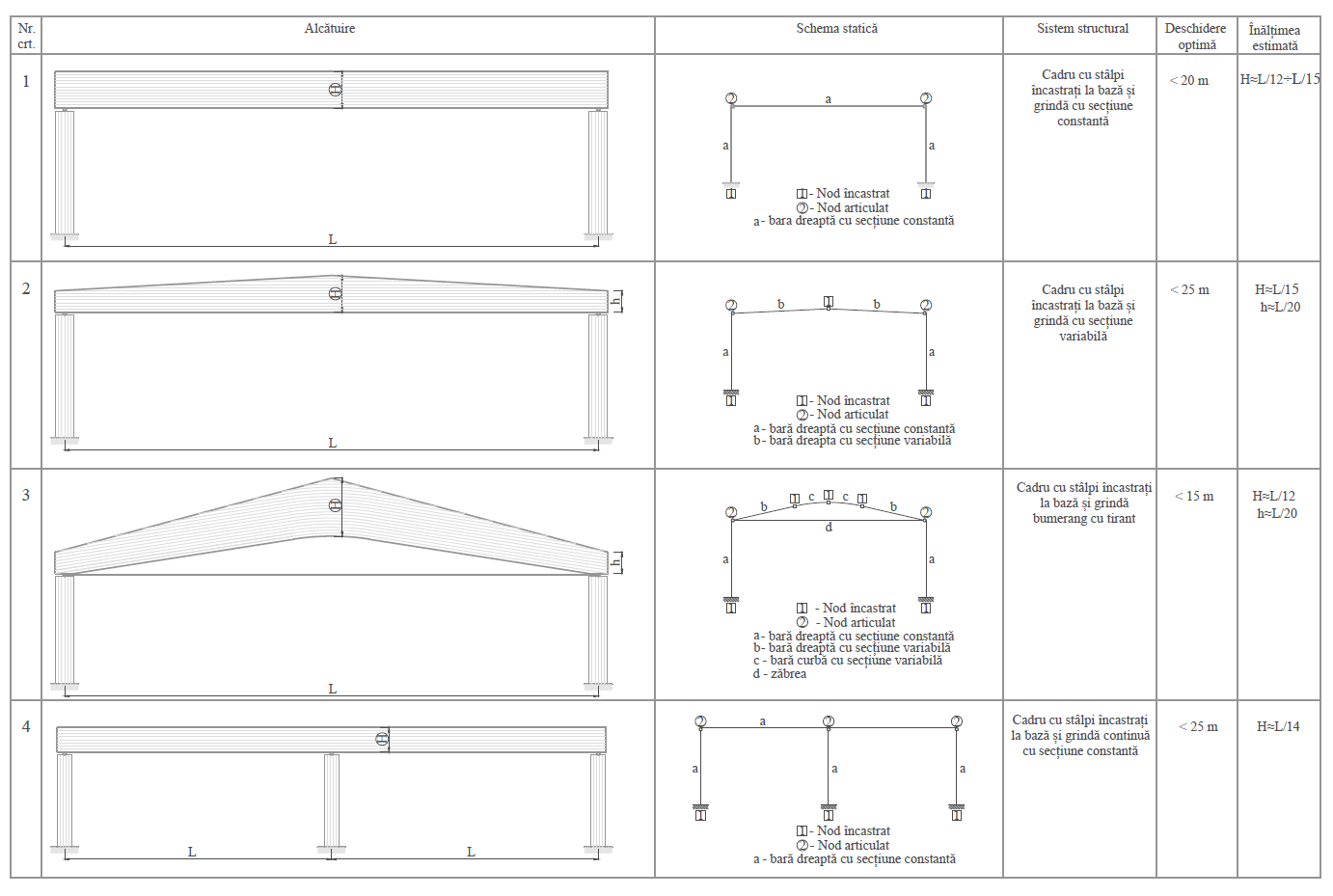
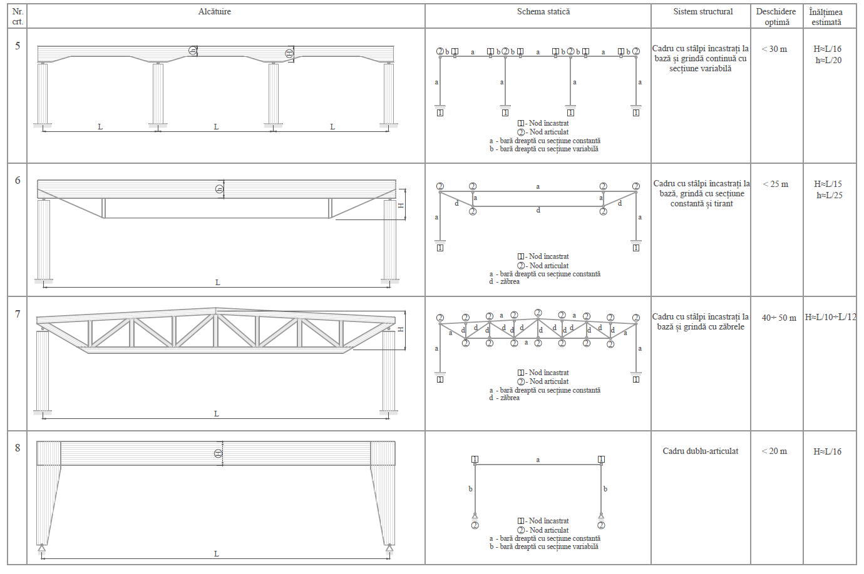
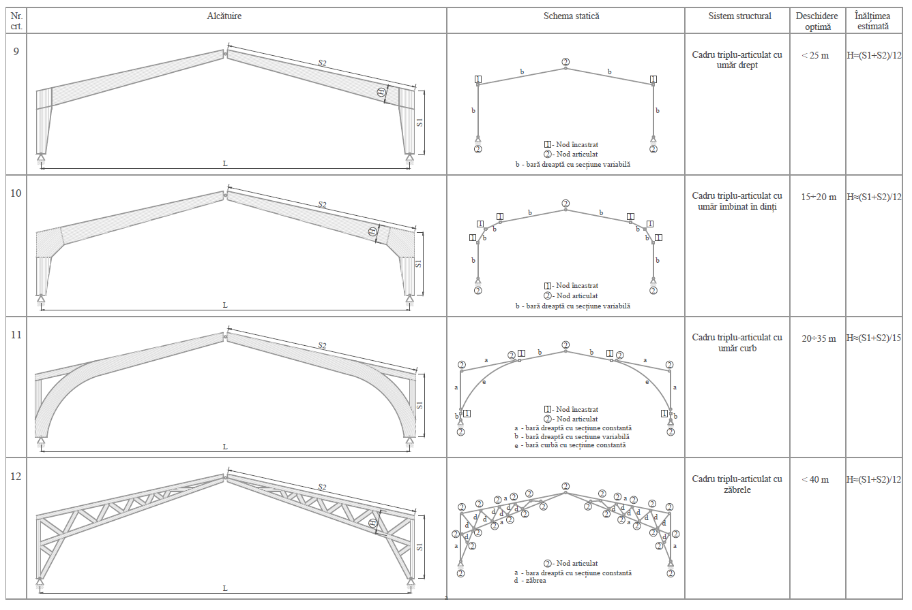
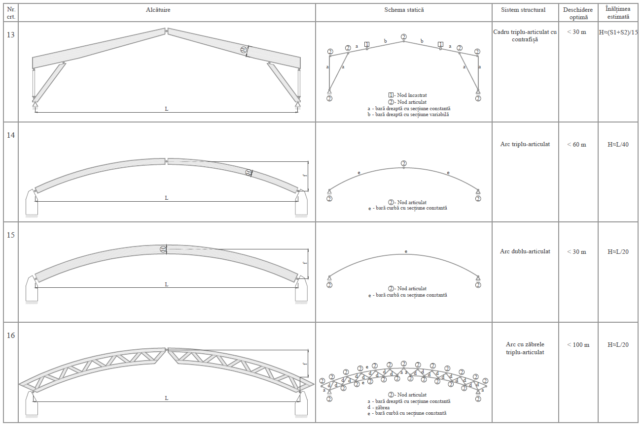

- Anexa E. Aspecte privind calculul elementelor din CLT
- Rezistența, rigiditatea și densitatea panourilor din CLT sunt menționate în Declarația de Perfomanță a producătorului în conformitate cu EN 16351 sau în Evaluarea Tehnică Europeană (eng. European Technical Assessment – ETA) a producătorului în conformitate EAD 130005-00-0304.
- În lipsa unor prevederi specifice din SR EN 1995-1-1, se utilizează documentațiile tehnice ale producătorilor de tip ETA și literatura tehnică de specialitate.

